RAPORT POMIAROWY STADIONU

w ……………………..

Raport należy przesłać do*: INTERNATIONAL ASSOCIATION OF ATHLETICS FEDERATIONS
Attention: Technical Manager, 6-8, Quai Antoine 1er

BP 359 – MC 98007 Monaco Cedex
tel. (+377) 93 10 83 88 – fax (+377) 93 15 95 15
– Direct fax (+377) 93 50 32 63, E-mail: technicalofficer@iaaf.org

POLSKI ZWIĄZEK LEKKIEJ ATLETYKI
Komisja Obiektów I Urządzeń
ul. Mysłowicka 4, 01-612 Warszawa
tel. 0-22/896-02-12, E-mail: techniczny@pzla.pl

W raporcie należy przedłożyć wyniki pomiarów wszystkich urządzeń, dla których wymagany jest Certyfikat IAAF (Athletic Facility Certificate).
W przypadku ubiegania się o certyfikat IAAF CLASS 2 Athletic Facility Certificate nawierzchnia bieżni powinna posiadać aktualny certyfikat IAAF Product Certificate.
W celu otrzymania certyfikatu IAAF CLASS 1 Athletic Facility Certificate nawierzchnia bieżni musi być przetestowana in situ i być potwierdzona zgodność jej właściwości ze specyfikacją właściwości nawierzchni syntetycznej

OBIEKT
Nazwa stadionu:
Adres:
Miasto:
Kraj:
Telefon:
Fax:
Właściciel stadionu:
Adres:
E-mail:

PRACE POMIAROWE
Nazwa firmy:
Nazwisko właściciela:
Nr uprawnień:
Adres:
Telefon:
Fax:
E-mail:
Data pomiaru: |  | Temperatura:
Pogoda:

Przyrząd* | Teodolit (nazwa): |  | Nr
Przyrząd* | Pomiar odległości: |  | Nr
* - Należy załączyć ważne świadectwo sprawdzenia Urzędu Miar.

Uwagi ogólne: Pomiary powinny być przeprowadzone zgodnie z wymaganiami IAAF
(patrz komentarz na str. 31). Odległości powyżej 20 m powinny być mierzone instrumentem elektrooptycznym. Kąty powinny być mierzone teodolitem.

SPIS TREŚCI
A. KATEGORIA KONSTRUKCJI 3
1. Arena zawodów 3
2. Inne urządzenia 3
B. STANDARDOWA BIEŻNIA 400 m 4
1. Opis bieżni 4
2. Nawierzchnia bieżni 4
3. Długość bieżni 5
3.1. Dokładność pomiarowa standardowej bieżni 400 m 5
Dziennik pomiaru standardowej bieżni 400 m 6
3.2. Kalkulacja długości: (bieżnia z krawężnikiem wewnętrznym) 7
3.3. Kalkulacja dystansu pomiarowego 7
3.4. Poświadczenie długości 7
Bieżnia okrężna 8
4. Nachylenie bieżni 8
4.1. Nachylenie boczne (poprzeczne) 8
4.2. Nachylenie w kierunku biegu (podłużne) 9
Bieżnia prosta 9
4.3. Nachylenie bieżni 9
4.3.1. Nachylenie boczne (poprzeczne) 10
4.3.2. Nachylenie w kierunku biegu (podłużne) 10
5. Oznakowanie bieżni 11
5.1. Zasady ogólne 11
5.2. Oznakowanie linii startów 11
5.3. Pomiary startów 12
5.4. Biegi przez płotki 14
5.5. Biegi sztafetowe 18
C. BIEŻNIA DO BIEGU Z PRZESZKODAMI 18
1. Dane bieżni z rowem z wodą usytuowanym wewnątrz bieżni 18
A. Obliczenie długości okrążenia do biegu z przeszkodami
z rowem usytuowanym wewnątrz bieżni 19
B. Położenie miejsc startu w biegach z przeszkodami
z rowem usytuowanym wewnątrz bieżni 19
2. Dane bieżni z rowem z wodą usytuowanym na zewnątrz bieżni 19
A. Obliczenie długości okrążenia do biegu z przeszkodami
z rowem usytuowanym na zewnątrz bieżni 20
B. Położenie miejsc startu w biegach z przeszkodami
z rowem usytuowanym na zewnątrz bieżni 20
3. Rozmieszczenie przeszkód w biegu z przeszkodami 20
4. Rów z wodą 21
D. SKOCZNIE 22
1. Skocznia do skoku wzwyż 22
2. Skocznia do skoku o tyczce 22
3. Skocznia do skoku w dal 24
4. Skocznia do trójskoku 25
E. RZUTNIE 27
1. Rzutnia do pchnięcia kulą 27
2. Rzutnia do rzutu dyskiem 28
3. Rzutnia do rzutu młotem 30
4. Rzutnia do rzutu oszczepem 32
F. PODSUMOWANIE 34
G. WNIOSKI 35
H. WYMAGANIA OGÓLNE 35
KOMENTARZ DO POMIARÓW URZĄDZEŃ STADIONU 36
DZIENNIKI POMIAROWE URZĄDZEN – schematy pomiarów 37
FORMULARZ POMIARÓW BIEŻNI O DWÓCH RÓŻNYCH PROMIENIACH WIRAŻY 48

- KATEGORIA KONSTRUKCJI

1. Arena zawodów

 | Stwierdzenie spełnienia wymagań | Kategoria konstrukcji
 | Stwierdzenie spełnienia wymagań | Wymagania IAAF  dla I kategorii | Dane  dla danego  stadionu
Bieżnia standardowa 400 m | TAK NIE
Liczba torów na okrężnej |  | 8
Liczba torów na prostej |  | 8
Rów z wodą do biegu z przeszkodami  wewnątrz bieżni  na zewnątrz bieżni | TAK  TAK | 1
Rozbieg do skoku w dal i trójskoku  a/ zeskocznia na każdym końcu  b/ zeskocznia tylko na jednym końcu  c/ zeskocznia w środku | TAK  TAK  TAK | 2
Skocznia do skoku wzwyż |  | 2
Rozbieg do skoku o tyczce  a/ skrzynka do tyczki na każdym końcu  b/ skrzynka do tyczki w środku | TAK  TAK | 2
Rzutnia do rzutu dyskiem i młotem |  | 1
Rzutnia do rzutu dyskiem |  | *
Rzutnia do rzutu oszczepem |  | 2
Rzutnia do pchnięcia kulą |  | 2
* - Dodatkowo może być zapewniona rzutnia wyłącznie do rzutu dyskiem

Pomieszczenia pomocnicze* | m² | Manual R.4***
Liczba miejsc dla widzów** |  | > 10 000
- * - pomieszczenia pomocnicze dla: odnowy biologicznej, fizjoterapii, odpoczynku między konkurencjami. Podać powierzchnię pomieszczeń na stałe wykorzystywanych do powyższych celów.
- ** - Wskazane jest zabezpieczenie odpowiedniej liczby miejsc dla widzów.
- *** - podręcznik „Track and Field Facilities Manual 2008” – Rozdz. 4.

2. Inne urządzenia

Obiekt rozgrzewkowy | TAK NIE
- długość bieżni | m | 400 m
- liczba torów bieżni okrężnej |  | 4
- liczba torów prostej finiszowej |  | 6
- rodzaj nawierzchni podobny do nawierzchni bieżni na stadionie głównym | TAK NIE
Rzutnia do rzutu dyskiem i młotem |  | 1
Rzutnia do rzutu oszczepem |  | 1
Rzutnia do pchnięcia kulą |  | 2
Rzutnia do rzutu młotem |  | 1
Dostępne pomieszczenia pomocnicze* | m² | > 250 m²
* - pomieszczenia pomocnicze dla: odnowy biologicznej, fizjoterapii, odpoczynku między konkurencjami

Kategoria konstrukcji (tabela 1.5.3)*
Kategoria zawodów (tabela 1.3.2)
* - zgodnie z tabelą 1.5.3 zawartą w podręczniku IAAF “Track and Field Facilities Manual”
for Construction Category (zaznaczyć odpowiednie okienko i podać informacje w pustych miejscach)

STANDARDOWA BIEŻNIA 400 m

1. Opis bieżni

Typ konstrukcji: standard

 |  | Pomiar | IAAF Standard
Promień |  | m | 36,500 m
Dystans między punktami centralnymi CP1 – CP2 (M1-M2) |  | m | 84,390 m
Długość bieżni okrężnej |  | m | 400,001 m
Materiał krawężnika wewnętrznego np. aluminium
Krawężnik wewnętrzny | wysokość | m | 0,05 m – 0,065 m
Krawężnik wewnętrzny | szerokość | m | 0,05 – 0,250 m
Liczba torów na bieżni okrężnej
Tory na prostej finiszowej | liczba
Tory na prostej finiszowej | długość | m
Tory na przeciwległej prostej | liczba
Tory na przeciwległej prostej | długość | m
Szerokość torów |  |  | 1,22 m
Uwaga: Prawa linia każdego toru, w kierunku biegu, jest wliczana
w szerokość każdego toru.
Szerokość bieżni |  | m | 9,76 m
Wewnętrzna strefa bezpieczeństwa |  | m | 1,00 m (min.)
Zewnętrzna strefa bezpieczeństwa |  | m | 1,00 m (min.)

2. Nawierzchnia bieżni

Nawierzchnia bieżni: | syntetyczna | inna
Nazwa produktu i symbol tworzywa:
Producent nawierzchni:
Grubość | mm
Certyfikat IAAF dla nawierzchni (numer):
Firma instalująca (wykonawca):
Adres:
Telefon:
Fax:
E-mail:
Data wykonania nawierzchni:
Firma wykonująca oznakowanie bieżni:
Nazwisko wykonawcy oznakowania:
Data wykonania oznakowania:

3. Długość bieżni

3.1. Dokładność pomiarowa standardowej bieżni 400 m

Zgodnie z wymaganiami IAAF dokładność długości bieżni dla zawodów wszystkich klas musi być sprawdzona w oparciu o wyniki pomiarów kontrolnych dokonanych w 28 punktach pomiarowych na zewnętrznej krawędzi wewnętrznej linii każdego toru, zgodnie z załączonym schematem.

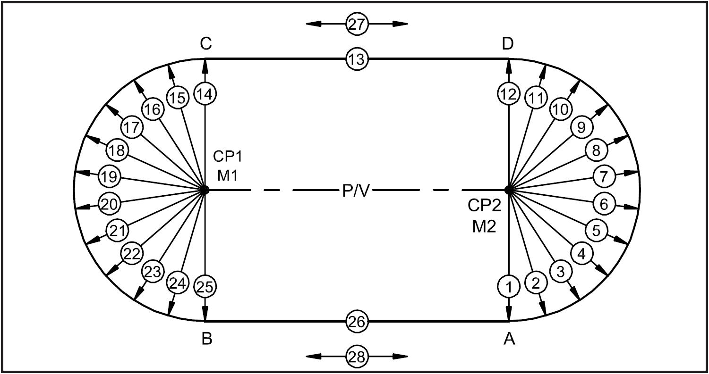

Niezbędne jest wykonanie i zarejestrowanie dla stadionów wszystkich kategorii pomiarów
w 28 punktach pomiarowych (wszystkie pomiary powinny być zmierzone w m z dokładnością do trzech miejsc po przecinku).

L = zmierzona długość promieni 1-12 oraz 14-25
R = wymagany promień każdego toru (R1, R2, R3, ….)
S = zmierzona długość prostych 13 i 26 (wzdłuż linii biegu na każdym torze)
M = wymagana długość każdej prostej: …………… m
D = odchyłka od wymaganej wartości w milimetrach (L-R), (S-M)
A = pomiary 27 oraz 28: ustawienie prostych (różnica w długości prostej przy krawężniku
lub wewnętrznej krawędzi białej linii w porównaniu z pomiarem zewnętrznej krawędzi linii ostatniego toru)

Dopuszczalna odchyłka od wymaganej (żądanej) wartości dla pomiarów 1 do 26: ± 0,005 m
Dopuszczalna odchyłka od ustawienia prostych dla pomiarów 27 oraz 28: ± 0,01 m
Dopuszczalna tolerancja długości obwodu bieżni: +0,040 m maksimum

Zapis kontrolnego pomiaru dla bieżni o dwóch promieniach wiraży (tzw. bieżni koszowych) patrz str. 48.

N° | Kąt | Tor 1 |  | Tor 2 |  | Tor 3 |  | Tor 4 |  | Tor 5 |  | Tor 6 |  | Tor 7 |  | Tor 8 |  | Tor 9
 |  | R₁ = m |  | R₂ = m |  | R₃ = m |  | R₄ = m |  | R₅ = m |  | R₆ = m |  | R₇ = m |  | R₈ = m |  | R₉ = m
 |  | L | D | L | D | L | D | L | D | L | D | L | D | L | D | L | D | L | D
 | gon | m | mm | m | mm | m | mm | m | mm | m | mm | m | mm | m | mm | m | mm | m | mm
1 | 0.000
2 | 18.200
3 | 36.400
4 | 54.500
5 | 72.700
6 | 90.900
7 | 109.100
8 | 127.300
9 | 145.500
10 | 163.600
11 | 181.800
12 | 200.000
Średnia | 1-12
x 3.1416
14 | 0.000
15 | 18.200
16 | 36.400
17 | 54.500
18 | 72.700
19 | 90.900
20 | 109.100
21 | 127.300
22 | 145.500
23 | 163.600
24 | 181.800
25 | 200.000
Średnia | 14-25
x 3.1416
13 | S
26 | S

27 | A
28 | A

3.2. Kalkulacja długości (bieżnia z krawężnikiem wewnętrznym)

 | Odległość | Kąt | Długość
Średnia promienia łuku A – D | m | 200,000 g | m (+)
Średnia promienia łuku C – B | m | 200,000 g | m (+)
Prosta C – D (13) | nie dotyczy | nie dotyczy | m (+)
Prosta A – B (26) | nie dotyczy | nie dotyczy | m (+)
Długość bieżni (linia pomiarowa 1. toru) | nie dotyczy | nie dotyczy | m (=)

Odchyłki od długości bieżni:

Tor 1 | Odległość | Kąt | Długość
Średnia odchyłka do wymaganej wartości A – D | m | 200.000 g | m (+)
Średnia odchyłka do wymaganej wartości C – B | m | 200.000 g | m (+)
Prosta C – D (13) | nie dotyczy | nie dotyczy | m (+)
Prosta A – B (26) | nie dotyczy | nie dotyczy | m (+)
Długość bieżni (linia pomiarowa 1. toru) | nie dotyczy | nie dotyczy | m (=)

3.3. Kalkulacja dystansu pomiarowego

Długość linii zewnętrznej krawędzi krawężnika |  | m (+)
Teoretyczna długość linii pomiarowej (30 cm) | 0,300 x 3,1416 x 2 | 1.885 m (+)
Teoretyczna długość bieżni (na linii pomiarów 1. toru) |  | m (=)

3.4. Poświadczenie długości

1. Kontrola wewnętrznej długości bieżni wykazuje długość większą niż 400 m .

2. Odchylenie od wartości nominalnej (długości linii pomiarowej 1. toru) wynoszące …….. m mieści się w granicach określonej w podręczniku IAAF „Track and Field Facilities Manual” dozwolonej tolerancji (+ 0,04 m maksimum)

3. Pomiar 1. toru został wykonany w odległości 30 cm od zewnętrznej linii krawężnika. Długość pozostałych torów mierzono w odległości 20 cm od linii oznaczającej wewnętrzną krawędź danego toru (zgodnie z Art. 160.2 „Przepisów zawodów w lekkoatletyce”)

4. Kierunek biegu jest taki, że zawodnicy mają wewnętrzny krawężnik po lewej ręce.
Tory są ponumerowane w ten sposób, że wewnętrzny tor ma numer 1
(zgodnie z Art. 163.1 „Przepisów zawodów w lekkoatletyce”)

5. Dystans przed liniami startu na 110 m wynosi ….. m (minimum 3,00 m). Odcinek prostej za linią mety (tzw. wybieg) wynosi ……… m (minimum 17,00 m).

Bieżnia okrężna

4. Nachylenie bieżni
Metoda testowa: należy przeprowadzić pomiary w trzech punktach kontrolnych, na linii wewnętrznej 1. toru, w środku bieżni oraz na zewnętrznej linii ostatniego toru. Odległości pomiędzy punktami pomiarów w kierunku biegu powinny wynosić 50 m (na bieżniach
o obwodzie 333,333 m co 41,667 m, na bieżniach o obwodzie 300,00 m co 37,50 m,
na bieżniach o obwodzie 200,00 m co 25,00 m).

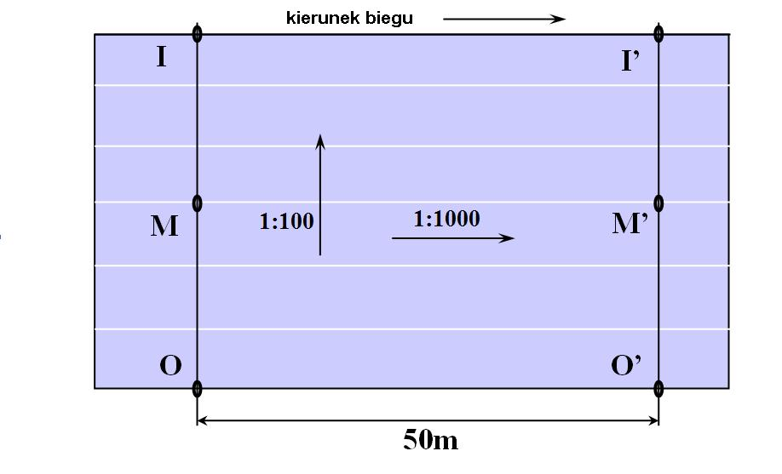

I – I’ – wewnętrzna krawędź bieżni (zewnętrzna linia krawężnika)

M – M’ – środek bieżni

O – O’ – zewnętrzna krawędź bieżni

Uwaga: dla ustalenia nachylenia bieżni należy dokonać pomiaru poziomu
w wymaganych punktach wskazanych na rysunku (strona 37)

4.1. Nachylenie boczne (poprzeczne)

Dopuszczalne nachylenie boczne (poprzeczne) bieżni nie powinno przekraczać 1:100 (1%). Nachylenie boczne (poprzeczne) bieżni powinno być skierowane do wewnętrznej strony bieżni (zgodnie z Art. 160.6 „Przepisów zawodów w lekkoatletyce”)

Nachylenie boczne (poprzeczne)

Numer | Położenie | Nachylenie w %
 |  | O – M | M – I | O – I
1 | Meta
2 | 50 m
3 | 100 m
4 | 150 m
5 | 200 m
6 | 250 m
7 | 300m (start 100m)
8 | 350 m

Wnioski:
– Nachylenie boczne (poprzeczne) jest skierowane do wewnętrznej strony bieżni
TAK NIE
– Nachylenie boczne (poprzeczne) jest mniejsze niż dopuszczalne przepisami IAAF (1%)
TAK NIE
4.2. Nachylenie w kierunku biegu (nachylenie podłużne)

Całkowite nachylenie bieżni w kierunku biegu (nachylenie podłużne) nie może przekraczać 1:1000 (0,1%) zgodnie z Art. 160.6 „Przepisów zawodów w lekkoatletyce”). Suma nachyleń
w kierunku biegu (nachyleń podłużnych) od startu do linii mety musi wynosić zero.

Numer | Położenie | Nachylenie w %
Numer | Położenie | O – O’ | M – M’ | I – I’
1 | Meta – 50 m
2 | 50 m – 100 m
3 | 100 m – 150 m
4 | 150 m – 200 m
5 | 200 m – 250 m
6 | 250 m – 300 m
7 | 300 m – 350 m
8 | 350 m – 400 m

Wnioski:
Całkowite nachylenie bieżni w kierunku biegu (nachylenie podłużne) od startu do linii mety
jest mniejsze od dopuszczalnego przepisami IAAF 1:1000 (0,1%) TAK NIE

Bieżnia prosta

4.3. Nachylenie bieżni

Metoda testowa: należy przeprowadzić pomiary w trzech punktach kontrolnych, na linii wewnętrznej 1. toru, w środku bieżni oraz na zewnętrznej linii ostatniego toru. Odległości pomiędzy punktami pomiarów w kierunku biegu powinny wynosić 50 m.

I – I’ – wewnętrzna krawędź bieżni (zewnętrzna linia krawężnika)

M – M’ – środek bieżni

O – O’ – zewnętrzna krawędź bieżni
Uwaga: dla ustalenia nachylenia bieżni należy dokonać pomiaru poziomu
w wymaganych punktach wskazanych na rysunku (strona 38).

Dopuszczalne nachylenie boczne (poprzeczne) bieżni nie powinno przekraczać 1:100 (1%). Nachylenie boczne (poprzeczne) bieżni powinno być skierowane do wewnętrznej strony bieżni (zgodnie z Art. 160.6 „Przepisów zawodów w lekkoatletyce”)

4.3.1. Nachylenie bieżni (nachylenie poprzeczne)

Nachylenie boczne (poprzeczne)

Numer | Położenie | Nachylenie w %
 |  | O – M | M – I | O – I
1 | 110 m (start)
2 | 100 m (start)
3 | Meta

4.3.2. Nachylenie w kierunku biegu (nachylenie podłużne)

Całkowite nachylenie bieżni w kierunku biegu (nachylenie podłużne) nie może przekraczać 1:1 000 (0,1%) zgodnie z Art. 160.6 „Przepisów zawodów w lekkoatletyce”). Suma nachyleń
w kierunku biegu (nachyleń podłużnych) od startu do linii mety musi wynosić zero.

Numer | Położenie | Nachylenie w %
Numer | Położenie | O – O’ | M – M’ | I – I’
1 | 100 m start – meta
2 | 110 m start – meta

Uwaga: W przypadku bieżni o różnej liczbie torów na okrężnej i na prostej pomiary powinny być dokonane zgodnie z zasadami ustalonymi przez IAAF - na linii stanowiącej wyznacznik
1. toru bieżni, na linii środkowego toru i na linii zewnętrznego toru bieżni, oddzielnie
dla bieżni okrężnej i oddzielnie dla bieżni prostej, np. w przypadku 6-torowej bieżni okrężnej
i 8-torowej bieżni na prostej pomiary dla bieżni okrężnej powinny być przeprowadzone na linii stanowiącej wyznacznik 1. toru bieżni, na linii 3. toru i na linii 6. toru bieżni, a dla bieżni prostej – na linii stanowiącej wyznacznik 1. toru bieżni, na linii 4. toru i na linii 8. toru bieżni.

5. Oznakowanie bieżni

5.1. Zasady ogólne

- Wszystkie tory są wyznaczone białymi liniami . TAK NIE
- Wszystkie linie mają 0.05 m szerokości TAK NIE
- Wszystkie linie startu (poza krzywymi liniami startu) i linia mety są oznaczone
po prawej stronie zewnętrznej linii wyznaczającej tor TAK NIE
- Zróżnicowane linie startu dla biegów na 600 m, 800 m są oznaczone tak,
aby po pierwszym wirażu bieg odbywał się po oddzielnych torach. Pozycja linii startu oraz linia zejścia (zielona), linia o szerokości 50 mm, dla 600 m – na początku prostej finiszowej, dla 800 m – na początku przeciwległej prostej, są jak podano
w podręczniku IAAF „Track and Field Facilities Manual” . TAK NIE
- Zewnętrzne krzywe linie startu na 600 m, 1 000 m, 3 000 m i 5 000 m są wyznaczone w taki sposób, aby wszyscy zawodnicy mogli przebiec ten sam dystans. Przecięcie linii zejścia na 600 m z zewnętrzną linią 4. toru na początku prostej finiszowej wskazuje, gdzie zawodnicy startujący z drugiej linii startowej (w zewnętrznej grupie) mogą dołączyć do zawodników startujących z pierwszej linii (w wewnętrznej grupie) ………………………………………………………………………………..…… TAK NIE
- Zewnętrzne krzywe linie startu na 2 000 m i 10 000 m są wyznaczone w taki sposób, aby wszyscy zawodnicy mogli przebiec ten sam dystans. Przecięcie linii zejścia na 800 m z zewnętrzną linią 4. toru na początku przeciwległej prostej wskazuje, gdzie zawodnicy startujący z drugiej linii startowej (w zewnętrznej grupie) mogą dołączyć do zawodników startujących z pierwszej linii (w wewnętrznej grupie) TAK NIE
- Linie startu dla biegów 4x400 m są zgodne z podręcznikiem IAAF „Track and Field Facilities Manual” (por. 5.5. biegi sztafetowe) TAK NIE
- Punkty przecięcia linii torów i linii mety są pomalowane na czarno (prostokąt
5 cm x 2 cm), tak aby ułatwić ustawienie sprzętu do całkowicie automatycznego pomiaru czasu i umożliwić odczytanie obrazu (zgodnie z Art. 165.16. „Przepisów zawodów w lekkoatletyce”) TAK NIE
- Tory są oznakowane numerami o minimalnej wielkości 0,50 m bezpośrednio przed linią startu na 110 m przez płotki o minimalnej wielkości 0,50 m, odczytywanymi
w kierunku biegu i bezpośrednio przed linią mety, odczytywanymi z trybun
na zewnątrz bieżni. Lewy wewnętrzny tor ma numer 1 (zgodnie z Art. 163.1. „Przepisów zawodów w lekkoatletyce”) TAK NIE
- Białe linie o szerokości 30 mm i długości 80 cm (40 cm przy 2 m) są oznaczone na 1 m,
3 m i 5 m przed linią mety (opcjonalnie) TAK NIE.
- Zielonymi kwadratami (50 mm x 50 mm) na liniach wszystkich torów oznaczone
są wszystkie miejsca, w których bieżnia przechodzi z prostej w wiraż albo z wirażu w prostą ……………………………………………………………………………..……… TAK NIE.
- Zielonymi kwadratami (50 mm x 50 mm) na linii wewnętrznej dobiegu do rowu
do biegu z przeszkodami oznaczone są miejsca, w których ten odcinek bieżni przechodzi z łuku w prostą i z prostej w łuk …………………………………………… TAK NIE.

5.2. Oznakowanie linii startów

Następujące linie startu są wyznaczone na bieżni:

Biegi po torach:
60 m | białe | prosta | po torach  po torach | TAK | NIE
80 m | białe | prosta | po torach  po torach | TAK | NIE
100 m | białe | prosta | po torach  po torach | TAK | NIE
110 m | białe | prosta | po torach  po torach | TAK | NIE
150 m | białe | okrężna | po torach  po torach | TAK | NIE
200 m | białe | okrężna | po torach  po torach | TAK | NIE
300 m | białe | okrężna | po torach  po torach | TAK | NIE
400 m | białe | okrężna | po torach  po torach | TAK | NIE
600 m  800 m | białe/zielone/białe | okrężna | pierwszy wiraż  po torach | TAK  TAK | NIE  NIE
4x400 m | białe/jasno niebieskie/ białe | okrężna | trzy wiraże  po torach | TAK | NIE

Krzywe linie startu:
800 m | białe | tory 1 – 8 | 2 pełne okrążenia |  | TAK | NIE
2000 m | białe | tory 1 – 8 | 5 pełnych okrążeń |  | TAK | NIE
10 000 m | białe | tory 1 – 8 | 25 pełnych okrążeń |  | TAK | NIE

2000 m | białe | zewnętrzna  linia startu  (tory 5 – 8) | 5 pełnych okrążeń | pierwszy wiraż  po 5. torze | TAK | NIE
10 000 m | białe | zewnętrzna  linia startu  (tory 5 – 8) | 25 pełnych okrążeń | pierwszy wiraż  po 5. torze | TAK | NIE

600 m | białe | tory 1 – 8 | 1 pełne okrążenie + 200 m |  | TAK | NIE
1000 m | białe | tory 1 – 8 | 2 pełne okrążenia + 200 m |  | TAK | NIE
3000 m | białe | tory 1 – 8 | 7 pełnych okrążeń + 200 m |  | TAK | NIE
5000 m | białe | tory 1 – 8 | 12 pełnych okrążeń + 200 m |  | TAK | NIE

1500 m | białe | tory 1 – 8 | 3 pełne okrążenia + 300 m |  | TAK | NIE

1 mila | białe | tory 1 – 8 | 4 pełne okrążenia + 9,34 m |  | TAK | NIE

Biegi z przeszkodami (przy usytuowaniu rowu z wodą wewnątrz bieżni):

2000 m | białe | tory 1 – 8 | 5 pełnych okrążeń + 5 skrótów okrążenia w biegu z przeszkodami | TAK | NIE
3000 m | białe | tory 1 – 8 | 7 pełnych okrążeń + 200 m +  7 skrótów okrążenia w biegu  z przeszkodami | TAK | NIE

5.3. Pomiary startów
(wszystkie pomiary powinny być wykonane z dokładnością do 0,001 m).

Wszystkie odległości były mierzone zgodnie z ruchem wskazówek zegara od krawędzi linii mety bliższej startu do krawędzi linii startu dalszej od linii mety (zgodnie z Art. 160.3. „Przepisów zawodów w lekkoatletyce”) . TAK NIE

Pomiar krzywych linii startu zapewnia we wszystkich biegach ten sam dystans do linii mety
. TAK NIE

Pomiar dystansu do linii mety:

Start | Tor 1 | Tor 2 | Tor 3 | Tor 4 | Tor 5 | Tor 6 | Tor 7 | Tor 8 | Tor 9
60 m
80 m
100 m
110 m
150 m
200 m
300 m
400 m
600 m
800 m
4x400 m

Pomiar dystansu do linii mety na pierwszym torze

Krzywe linie startu | Tor 1 | Tor 2 | Tor 3 | Tor 4 | Tor 5 | Tor 6 | Tor 7 | Tor 8 | Tor 9
1500 m
600 m
1000 m
3000 m
5000 m
800 m
2000 m
10 000 m
1000 m  3000 m  5000 m | Zewnętrzne linie startu (tory 5 – 8)
2000 m
10 000 m

5.4. Biegi przez płotki
kierunek biegu
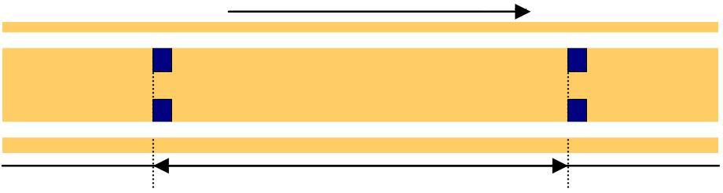

Odległości między płotkami
Odległości między plotkami są mierzone od krawędzi znacznika bliższej linii startu
do krawędzi kolejnego znacznika bliższej linii startu – standardowe odległości między płotkami, zgodnie z Art. 168.1 „Przepisów zawodów w lekkoatletyce” dla kategorii seniorów (seniorek), juniorów (juniorek) i juniorów (juniorek) młodszych, są następujące:
Dystans  biegu | Nr płotka / Pomiar dystansu do mety w metrach
Dystans  biegu | 10. | 9. | 8. | 7. | 6. | 5. | 4. | 3. | 2. | 1.
60 m ª | - | - | - | - | 14.00 | 21.00 | 28.00 | 35.00 | 42.00 | 49.00
80 m ^{b} | - | - | 16.00 | 23.50 | 31.00 | 38.50 | 46.00 | 53.50 | 61.00 | 68.50
80 m ^{c} | - | - | 12.00 | 20.00 | 28.00 | 36.00 | 44.00 | 52.00 | 60.00 | 68.00
100 m | 10.50 | 19.00 | 27.50 | 36.00 | 44.50 | 53.00 | 61.50 | 70.00 | 78.50 | 87.00
110 m | 14.02 | 23.16 | 32.30 | 41.44 | 50.58 | 59.72 | 68.86 | 78.00 | 87.14 | 96.28
110 m^{d} | 16.30 | 25.20 | 34.10 | 43.00 | 51.90 | 60.80 | 69.70 | 78.60 | 87.50 | 96.40
200 m | 17.10 | 35.39 | 53.68 | 71.97 | 90.26 | 108.55 | 126.84 | 145.13 | 163.42 | 181.71
400 m | 40,00 | 75,00 | 110,00 | 145,00 | 180,00 | 215,00 | 250,00 | 285,00 | 320,00 | 355,00
ª - dla kategorii dziewczęta młodsze
^{b} - dla kategorii dziewczęta starsze
^{c} – dla kategorii młodziczki
^{d} – dla kategorii młodzicy
Na bieżni oznakowano poniższe dystanse biegów przez płotki i zmierzone odległości oznakowanych miejsc do linii mety są następujące (podać w m z dokładnością do 0,001 m):

DYSTANSE PRZEWIDZIANE PRZEPISAMI IAAF
Dystans 100 m seniorki, juniorki, juniorki młodsze, chłopcy starsi
Tor | Nr płotka / Pomiar dystansu do mety w m
Tor | 10  płotek | 9  płotek | 8  płotek | 7  płotek | 6  płotek | 5  płotek | 4  płotek | 3  płotek | 2  płotek | 1  płotek
 | 10.50 | 19.00 | 27.50 | 36.00 | 44.50 | 53.00 | 61.50 | 70.00 | 78.50 | 87.00
1
3/4*
4/5**
6/8
- dla bieżni 4-torowej dokonać pomiaru oznakowania wymalowanego przy wewnętrznej krawędzi 1.toru i przy linii zewnętrznej 4. toru (wypełniać tylko wiersz 1 i 2),
* - dla bieżni 6-torowej dokonać pomiaru oznakowania wymalowanego przy wewnętrznej krawędzi 1. toru i przy linii zewnętrznej 6. toru oraz pomiędzy torem 3 a 4 (wypełniać tylko wiersze 1, 2 i 4),
** - dla bieżni 8-torowej dokonać pomiaru oznakowania wymalowanego przy wewnętrznej krawędzi 1. toru i przy linii zewnętrznej 8. toru oraz pomiędzy torem 5 a 6 (wypełniać tylko wiersze 1, 3 i 4).

Dystans 110 m seniorzy, juniorzy, juniorzy młodsi:
Tor | Nr płotka / Pomiar dystansu do mety w m
Tor | 10  płotek | 9  płotek | 8  płotek | 7  płotek | 6  płotek | 5  płotek | 4  płotek | 3  płotek | 2  płotek | 1  płotek
 | 14.02 | 23.16 | 32.30 | 41.44 | 50.58 | 59.72 | 68.86 | 78.00 | 87.14 | 96.28
1
3/4*
4/5**
6/8
- dla bieżni 4-torowej dokonać pomiaru oznakowania wymalowanego przy wewnętrznej krawędzi 1. toru i przy linii zewnętrznej 4. toru (wypełniać tylko wiersz 1 i 2),,
* - dla bieżni 6-torowej dokonać pomiaru oznakowania wymalowanego przy wewnętrznej krawędzi 1. toru i przy linii zewnętrznej 6. toru oraz pomiędzy torem 3 a 4 (wypełniać tylko wiersze 1, 2 i 4),
** - dla bieżni 8-torowej dokonać pomiaru oznakowania wymalowanego przy wewnętrznej krawędzi 1. toru i przy linii zewnętrznej 8. toru oraz pomiędzy torem 5 a 6 (wypełniać tylko wiersze 1, 3 i 4).

Dystans 400 m kobiet i mężczyzn:
Tor | Nr płotka / Pomiar dystansu do mety w m
Tor | 10  płotek | 9  płotek | 8  płotek | 7  płotek | 6  płotek | 5  płotek | 4  płotek | 3  płotek | 2  płotek | 1  płotek
 | 40,00 | 75,00 | 110,00 | 145,00 | 180,00 | 215,00 | 250,00 | 285,00 | 320,00 | 355,00
1
2
3
4
5
6
7
8
9

DYSTANSE ROZGRYWANE W POLSCE WG USTALEŃ ZARZĄDU PZLA
Dystans 60 m dziewczęta młodsze:
Tor | Nr płotka / Pomiar dystansu do mety w m
Tor | 10  płotek | 9  płotek | 8  płotek | 7  płotek | 6  płotek | 5  płotek | 4  płotek | 3  płotek | 2  płotek | 1  płotek
 | - | - | - | - | 14.00 | 21.00 | 28.00 | 35.00 | 42.00 | 49.00
1 | - | - | - | -
3/4* | - | - | - | -
4/5** | - | - | - | -
6/8 | - | - | - | -
- dla bieżni 4-torowej dokonać pomiaru oznakowania wymalowanego przy wewnętrznej krawędzi 1. toru i przy linii zewnętrznej 4. toru (wypełniać tylko wiersz 1 i 2),
* - dla bieżni 6-torowej dokonać pomiaru oznakowania wymalowanego przy wewnętrznej krawędzi 1. toru i przy linii zewnętrznej 6. toru oraz pomiędzy torem 3 a 4 (wypełniać tylko wiersze 1, 2 i 4),
** - dla bieżni 8-torowej dokonać pomiaru oznakowania wymalowanego przy wewnętrznej krawędzi 1. toru i przy linii zewnętrznej 8. toru oraz pomiędzy torem 5 a 6 (wypełniać tylko wiersze 1, 3 i 4).

Dystans 80 m dziewczęta starsze:
Tor | Nr płotka / Pomiar dystansu do mety w m
Tor | 10  płotek | 9  płotek | 8  płotek | 7  płotek | 6  płotek | 5  płotek | 4  płotek | 3  płotek | 2  płotek | 1  płotek
 | - | - | 16.00 | 23.50 | 31.00 | 38.50 | 46.00 | 53.50 | 61.00 | 68.50
1 | - | -
3/4* | - | -
4/5** | - | -
6/8 | - | -
- dla bieżni 4-torowej dokonać pomiaru oznakowania wymalowanego przy wewnętrznej krawędzi 1. toru i przy linii zewnętrznej 4. toru (wypełniać tylko wiersz 1 i 2),
* - dla bieżni 6-torowej dokonać pomiaru oznakowania wymalowanego przy wewnętrznej krawędzi 1. toru i przy linii zewnętrznej 6. toru oraz pomiędzy torem 3 a 4 (wypełniać tylko wiersze 1, 2 i 4),
** - dla bieżni 8-torowej dokonać pomiaru oznakowania wymalowanego przy wewnętrznej krawędzi 1. toru i przy linii zewnętrznej 8. toru oraz pomiędzy torem 5 a 6 (wypełniać tylko wiersze 1, 3 i 4).

Dystans 80 m młodziczki:
Tor | Nr płotka / Pomiar dystansu do mety w m
Tor | 10  płotek | 9  płotek | 8  płotek | 7  płotek | 6  płotek | 5  płotek | 4  płotek | 3  płotek | 2  płotek | 1  płotek
 | - | - | 12.00 | 20.00 | 28.00 | 36.00 | 44.00 | 52.00 | 60.00 | 68.00
1 | - | -
3/4* | - | -
4/5** | - | -
6/8 | - | -
- dla bieżni 4-torowej dokonać pomiaru oznakowania wymalowanego przy wewnętrznej krawędzi 1. toru i przy linii zewnętrznej 4. toru (wypełniać tylko wiersz 1 i 2),,
* - dla bieżni 6-torowej dokonać pomiaru oznakowania wymalowanego przy wewnętrznej krawędzi 1. toru i przy linii zewnętrznej 6. toru oraz pomiędzy torem 3 a 4 (wypełniać tylko wiersze 1, 2 i 4).
** - dla bieżni 8-torowej dokonać pomiaru oznakowania wymalowanego przy wewnętrznej krawędzi 1. toru i przy linii zewnętrznej 8. toru oraz pomiędzy torem 5 a 6 (wypełniać tylko wiersze 1, 3 i 4).

Dystans 110 m młodzicy:
Tor | Nr płotka / Pomiar dystansu do mety w m
Tor | 10  płotek | 9  płotek | 8  płotek | 7  płotek | 6  płotek | 5  płotek | 4  płotek | 3  płotek | 2  płotek | 1  płotek
 | 16.30 | 25.20 | 34.10 | 43.00 | 51.90 | 60.80 | 69.70 | 78.60 | 87.50 | 96.40
1
3/4*
4/5**
6/8
- dla bieżni 4-torowej dokonać pomiaru oznakowania wymalowanego przy wewnętrznej krawędzi 1. toru i przy linii zewnętrznej 4. toru (wypełniać tylko wiersz 1 i 2),
* - dla bieżni 6-torowej dokonać pomiaru oznakowania wymalowanego przy wewnętrznej krawędzi 1. toru i przy linii zewnętrznej 6. toru oraz pomiędzy torem 3 a 4 (wypełniać tylko wiersze 1, 2 i 4),
** - dla bieżni 8-torowej dokonać pomiaru oznakowania wymalowanego przy wewnętrznej krawędzi 1. toru i przy linii zewnętrznej 8. toru oraz pomiędzy torem 5 a 6 (wypełniać tylko wiersze 1, 3 i 4).

Dystans 200 m kobiet i mężczyzn:
Tor | Nr płotka / Pomiar dystansu do mety w m
Tor | 10  płotek | 9  płotek | 8  płotek | 7  płotek | 6  płotek | 5  płotek | 4  płotek | 3  płotek | 2  płotek | 1  płotek
 | 17.10 | 35.39 | 53.68 | 71.97 | 90.26 | 108.55 | 126.84 | 145.13 | 163.42 | 181.71
1
2
3
4
5
6
7
8
9

Oznakowanie miejsc ustawienia płotków:
Dystanse przewidziane przepisami IAAF
100 m przez płotki kobiet (seniorki, juniorki, juniorki młodsze, chłopcy starsi) – żółte prostokąty 10 cm x 5 cm – 10 rzędów płotków ………………………... TAK NIE
110 m przez płotki mężczyzn (seniorzy, juniorzy, juniorzy młodsi) – niebieskie prostokąty
10 cm x 5 cm – 10 rzędów płotków ……………………………….……. TAK NIE
400 m przez płotki kobiet i mężczyzn (seniorzy - seniorki, juniorzy – juniorki i juniorzy młodsi - juniorki młodsze – zielone prostokąty – 10 rzędów płotków …………. TAK NIE
Dla dystansów 100 m przez płotki kobiet (seniorki, juniorki, juniorki młodsze, chłopcy starsi), 110 m przez płotki mężczyzn (seniorzy, juniorzy, juniorzy młodsi) oraz 400 m przez płotki kobiet i mężczyzn (seniorzy - seniorki, juniorzy – juniorki i juniorzy młodsi - juniorki młodsze wyznaczono miejsca ustawienia 10 rzędów płotków znacznikami namalowanymi na każdym torze. Oznakowanie wykonano po lewej i prawej stronie wewnątrz każdego toru.
Oznaczenia, wymiary i kolory są zgodne ze standardami ……..……………… . TAK NIE
Odległości pomiędzy płotkami dla dystansów 100 m przez płotki kobiet (seniorki, juniorki, juniorki młodsze), 110 m przez płotki mężczyzn (seniorzy, juniorzy, juniorzy młodsi) i 400 m przez płotki kobiet i mężczyzn (seniorzy - seniorki, juniorzy – juniorki i juniorzy młodsi - juniorki młodsze, na każdym torze są zgodne z odległościami podanymi w tabeli w Art. 168.1 „Przepisów zawodów w lekkoatletyce”. ……………………………………… TAK NIE

Dystanse rozgrywane w Polsce wg ustaleń Zarządu PZLA
60 m przez płotki kobiet (dziewczęta młodsze) – prostokąty 10 cm x 5 cm kolor trójkąty żółte
i czarne po przekątnej – 6 rzędów płotków ……………………………. TAK NIE
60 m przez płotki kobiet (dziewczęta starsze) - prostokąty 10 cm x 5 cm kolor trójkąty żółte
i niebieskie po przekątnej – 8 rzędów płotków………………………. . TAK NIE
80 m przez plotki kobiet (młodziczki) - prostokąty 10 cm x 5 cm kolor trójkąty żółte i czerwone po przekątnej – 8 rzędów płotków …………………………… ……… . TAK NIE
110 m przez płotki mężczyzn (młodzicy) – białe prostokąty 10 cm x 5 cm – 10 rzędów płotków ……………………………………….………………………………….. TAK NIE
200 m przez płotki kobiet i mężczyzn – pomarańczowe prostokąty 10 cm x 5 cm – 10 rzędów płotków ……………………………………………………………..…….. TAK NIE
Miejsca ustawienia płotków dla dystansów 60 m przez płotki dziewczęta młodsze, 80 m przez płotki dziewczęta starsze i 80 m przez płotki młodziczek wyznaczono znacznikami wymalowanymi od wewnętrznej strony bieżni na torach wewnętrznym i zewnętrznym oraz linii środkowego toru z obu stron. Odległości pomiędzy płotkami dla tych dystansów i dla dystansu 200 m przez płotki kobiet i mężczyzn, gdzie oznakowanie jest malowane na każdym torze,
są zgodne z odległościami ustalonymi przez Polski Związek Lekkiej Atletyki podanymi
w powyższej tabeli TAK NIE

5.5. Biegi sztafetowe
Następujące linie startu dla biegów sztafetowych są zaznaczone na bieżni i zmierzone dystanse do linii mety.

Sztafeta 4 x 100 m –zmierzone odległości do linii mety:
Strefa zmiany |  | Tor 1 | Tor 2 | Tor 3 | Tor 4 | Tor 5 | Tor 6 | Tor 7 | Tor 8
3.  zmiana | Koniec: żółte linie
3.  zmiana | Środek*: białe linie
3.  zmiana | Start: żółte linie
2.  zmiana | Koniec: żółte linie
2.  zmiana | Środek*: białe linie
2.  zmiana | Start: żółte linie
1.  zmiana | Koniec: żółte linie
1.  zmiana | Środek*: białe linie
1.  zmiana | Start: żółte linie
* - (środek) w rozumieniu początek nominalnego odcinka biegu dla 2., 3. i 4. zawodnika
w sztafecie 4 x 100 m

Wymiary strefy zmian sztafety są zgodne z przepisami. Wielkość i kolory znaczników
są zgodne ze standardami IAAF (plan oznakowań IAAF)……………….……. TAK NIE

Sztafeta 4 x 400 m – zmierzone odległości do linii mety:

Pierwsze okrążenie (pierwsza zmiana) jak również część drugiego okrążenia do linii zejścia
z pierwszego wirażu (druga zmiana) pokonuje się po torach.

Strefa zmiany |  | Tor 1 | Tor 2 | Tor 3 | Tor 4 | Tor 5 | Tor 6 | Tor 7 | Tor 8
2.  zmia-  na | Koniec:  niebieskie linie
2.  zmia-  na | Środek:  białe z zielonym
2.  zmia-  na | Start:  niebieskie linie
Uwaga: Środek strefy zmian pokrywa się z liniami startu na 800 m

Wymiary strefy zmian sztafety są zgodne z przepisami. Wielkość i kolory znaczników
są zgodne ze standardami IAAF (plan oznakowań IAAF) ………………. TAK NIE

C. BIEŻNIA DO BIEGU Z PRZESZKODAMI

1. Dane bieżni z rowem z wodą usytuowanym wewnątrz bieżni:

 |  | Zmierzone | Standard IAAF
Promień pierwszego toru | R = | m | 36.500 m
Linia pomiarowa pierwszego toru: | L = | 0,30 m | 0.30 m
Bieżnia do biegu z przeszkodami  ma wewnętrzny krawężnik |  |  |  | TAK NIE
Linia pomiarowa toru przy rowie: | l = | m | 0.20 m
Dystans między punktami centralnymi CP1 – CP2 (M1-M2) | S = | m | 84.39 m
Promień łuków przy rowie z wodą: | r = | m | 16.00 m
Kąt pierwszego toru bieżni: |  = |  | 47°2806 gon | 42.5525 deg
Kąt łuków przy rowie z wodą: |  = |  | 52°7194 gon | 47.4475 deg

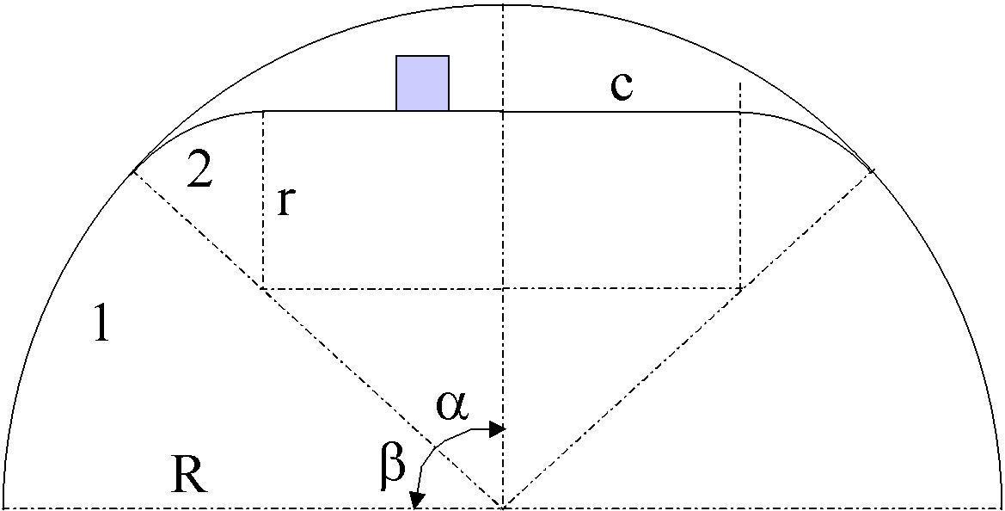

A. Obliczenie długości okrążenia do biegu z przeszkodami
z rowem usytuowanym wewnątrz bieżni:

 |  | Zmierzone | Standard | Wzór
Długość łuku 1 (pierwszy tor) | a = | m (+) | 27,331 m (+) | ❐ x  x (R+L)  180
Długość łuku 2 (tor przy rowie) | b = | m (+) | 13,415 m (+) | ❐ x  x (r+l)  180
Długość półprostej | c = | m (+) | 15,101 m (+)
suma | z = | m (=) | 55,847 m (=) | = a + b + c
Długość bieżni na łuku biegu  z przeszkodami: |  | m (=) | 111,694 m (=) | = z x 2
Normalna długość wirażu: | d = | m (+) | 115,610 m (+)
Długość bieżni na łuku biegu  z przeszkodami: | e = | m (-) | 111,694 m (-)
Skrót okrążenia | VM = | m (=) | 3,916 m (-) | = d – e
Długość okrążenia do biegu  z przeszkodami |  | m (=) | 396,084 m | = 400 – VM

B. Położenia miejsc startu biegów z przeszkodami z rowem usytuowanym wewnątrz bieżni:

Wyznaczone zostały miejsca startu do biegu z przeszkodami na 2000 m oraz 3000 m, zgodnie z zasadami określonymi w Art. 169.1 „Przepisów zawodów w lekkoatletyce”

 | Teoretyczne 5/7 VM | Zmierzone | Różnica | Standard IAAF | Umiejscowienie
2 000 m z przeszkodami – 5 VM | m | m | m | 19,580 m | od linii mety
3 000 m z przeszkodami – 7 VM | m | m | m | 27,412 m | od końca przeciw-ległej prostej

2. Dane bieżni z rowem z wodą usytuowanym na zewnątrz bieżni:

 |  | Zmierzone | Standard IAAF
Promień pierwszego toru | R = | m | 36.500 m
Linia pomiarowa pierwszego toru: | L = | 0,30 m | 0.30 m
Bieżnia do biegu z przeszkodami  ma wewnętrzny krawężnik |  |  |  | TAK NIE
Linia pomiarowa toru przy rowie: | l = | m | 0.20 m
Promień łuków przy rowie z wodą: | r = | m | 36.50 m
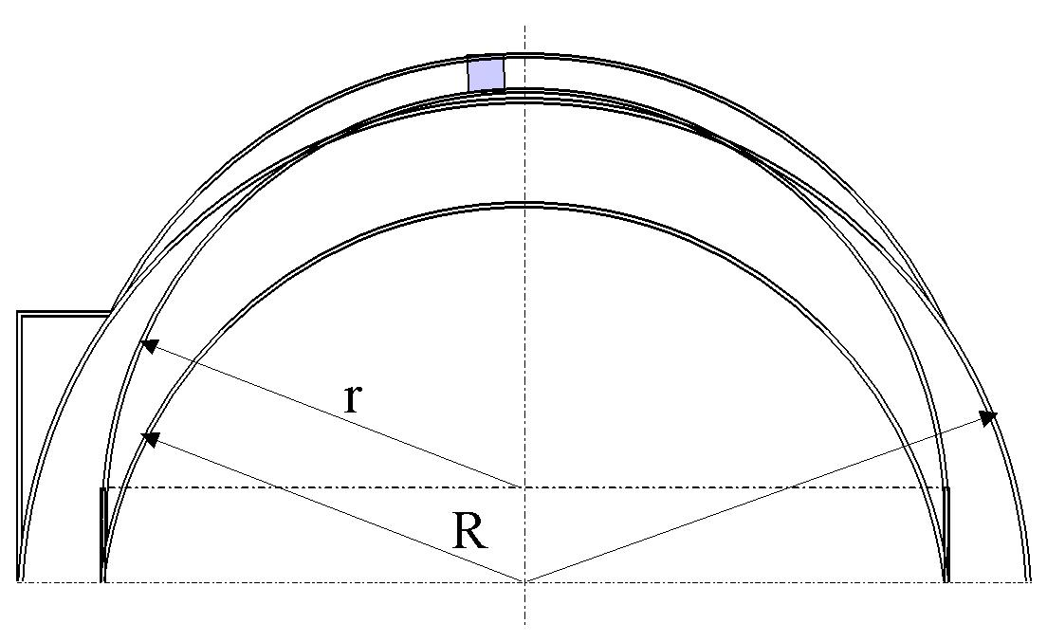
A. Obliczenie długości okrążenia do biegu z przeszkodami z rowem usytuowanym na zewnątrz bieżni:

 |  | Zmierzone | Standard | Wzór
Długość łuku do biegu z przeszkodami | a = | m (+) | 115,297 m (+) | ❐ x (r+l)
2 łuki przejściowe | b = | m (+) | 19.720 m (+) | 2 x 9.86
suma | z = | m (=) | 135,017 m (=) | = a + b + c
Normalna długość wirażu: | d = | m (+) | 115,610 m (+) | ❐ x (R+L)
Wydłużenie okrążenia | VM = | m (=) | 19,407 m (-) | = z - d
Długość okrążenia do biegu z przeszkodami |  | m (=) | 419,407 m | = 400 + VM

B. Położenia miejsc startu biegów z przeszkodami z rowem usytuowanym na zewnątrz bieżni:
Wyznaczone zostały miejsca startu do biegu z przeszkodami na 2 000 m oraz 3 000 m, zgodnie z zasadami określonymi w Art. 169.1 „Przepisów zawodów w lekkoatletyce”
 | Teoretyczne 5/7 VM | Zmierzone | Różnica | Standard IAAF | Umiejscowienie
2 000 m z przeszkodami - 5 VM | m | m | m | 97,035 m | od linii mety
3 000 m z przeszkodami – 7 VM | m | m | m | 135,849 m | od końca przeciwległej prostej

3. Rozmieszczenie przeszkód w biegu z przeszkodami:

Zaznaczona odległość między miejscami ustawień przeszkód wynosi 1/5 długości okrążenia (zgodnie z z zasadami określonymi w Art. 169.3 „Przepisów zawodów w lekkoatletyce” – standard IAAF – 79,217 m
Przeszkoda | 1 – 2 | 2 – 3 | 3 – 4 | 4 – 5 | 5 – 1 | Standard IAAF
Rów wewnątrz bieżni |  |  |  |  |  | 79,217 m
Rów na zewnątrz bieżni |  |  |  |  |  | 83,88 m

4. Rów z wodą:
 | Mężczyźni |  |  | Kobiety
 | Zmierzone | Przepisy IAAF |  | Zmierzone | Przepisy IAAF
Długość łącznie  z przeszkodą | m | 3.64 m  do 3.68 m |  | nie dotyczy | nie dotyczy
Szerokość wewnętrzna | m | 3.64 m  do 3.68 m |  | nie dotyczy | nie dotyczy
Głębokość | m | 0.50 m | 0,70 m | nie dotyczy | nie dotyczy
Długość dna | m | 1,20 m | 0.30 m | nie dotyczy | nie dotyczy
Kąt nachylenia pochyłej części rowu | ° | 12,4° ± 1° |  | nie dotyczy | 12,4° ± 1°
Długość przeszkody | m | 3.64 m  do 3.68 m |  | m | 3.64 m  do 3.68 m
Wysokość przeszkody | m | 0,911 m  do 0,917 m |  | m | 0,759 m  do 0,765 m

D. SKOCZNIE

1. Skocznia do skoku wzwyż:

 | Wymagania IAAF | A | B
Rozbieg | Minimalna długość rozbiegu to minimum 15 m, jeżeli jest to możliwe – 25 m (zgodnie z Art. 182.3 „Przepisów zawodów w lekkoatletyce”)
Rozbieg | Czy ta długość obejmuje część bieżni? | TAK NIE | TAK NIE
Miejsce odbicia | Miejsce odbicia jest poziome (zgodnie z Art. 182.5 „Przepisów zawodów w lekkoatletyce”)  a odchylenie od poziomu jest zgodne z Art. 182.4 „Przepisów zawodów w lekkoatletyce” | TAK NIE | TAK NIE
Nachylenie | Maksymalne całkowite nachylenie w dół w kierunku biegu zawodnika na ostatnich 15 m rozbiegu i strefy odbicia jest mniejsze niż 1:250 w kierunku do środka poprzeczki (zgodnie z Art. 182.4 „Przepisów zawodów w lekkoatletyce”) | TAK NIE | TAK NIE

Uwaga: dla ustalenia nachylenia rozbiegu skoku wzwyż należy dokonać pomiaru poziomu
w wymaganych punktach wskazanych na rysunku (strona 39) – w środku na krawędzi zeskoku od strony rozbiegu oraz na dwóch liniach wytyczonych prostopadle do zeskoku –
w trzech punktach – na 15 m, 20 m i 25 m.

Nachylenie rozbiegu

Położenie | Skocznia A |  | Skocznia B
Położenie | Nachylenie w % |  | Nachylenie w %
Położenie | Lewa strona | Prawa strona | Lewa strona | Prawa strona
15 m – 0
20 m – 0
25 m – 0
* - patrząc zgodnie z kierunkiem rozbiegu zawodnika
** - przy określaniu wartości procentowej nachylenia spadek w kierunku rozbiegu zawodnika oznaczać „-„ zaś wzrost poziomu kierunku rozbiegu oznaczać „+”.

Nachylenie rozbiegu w kierunku biegu zawodnika (nachylenie podłużne) nie może przekraczać 1:250 (0,4%) zgodnie z Art. 182.4 „Przepisów zawodów w lekkoatletyce”).

2. Skocznia do skoku o tyczce

 | Wymagania IAAF | A | B
Rozbieg | Minimalna długość rozbiegu 40 m, jeżeli jest to możliwe – 45 m. | m | m
Rozbieg | Rozbieg ma szerokość 1.22 m ± 0,01 m | m | m
Rozbieg | Jest oznakowany białymi liniami o szerokości 50 mm (zgodnie z Art. 183.6 „Przepisów zawodów w lekkoatletyce”) | TAK NIE | TAK NIE
Nachylenie | Maksymalne boczne nachylenie rozbiegu jest mniejsze niż 1:100 (1%) | TAK NIE | TAK NIE
Nachylenie | Całkowite nachylenie w dół w kierunku biegu na ostatnich 40 m rozbiegu jest mniejsze  od 1:1000 – 0,1% (zgodnie z Art. 183.7 „Przepisów zawodów w lekkoatletyce”) | TAK NIE | TAK NIE

Uwaga: dla ustalenia nachylenia rozbiegu skoku o tyczce należy dokonać pomiaru poziomu
w wymaganych punktach wskazanych na rysunku (strona 40) - na liniach ograniczających rozbieg do skoku o tyczce co 10 m od początku rozbiegu do skrzynki do skoku o tyczce

 | Wymagania IAAF | A | B
Skrzynka do skoku o tyczce | Rodzaj materiału i konstrukcja skrzynki  do skoku o tyczce jest zgodna z Art. 183.8 „Przepisów zawodów w lekkoatletyce”) | TAK NIE | TAK NIE
Linia zero | Biała linia o szerokości 10 mm jest naniesiona na rozbiegu na przedłużeniu wewnętrznej krawędzi tylnej ścianki skrzynki prostopadle do osi rozbiegu (zgodnie z Art. 183.1 „Przepisów zawodów w lekkoatletyce”) | TAK NIE | TAK NIE

Nachylenie boczne (poprzeczne) rozbiegu

Położenie | Skocznia A | Skocznia B
Położenie | Nachylenie w % | Nachylenie w %
0 m
10 m
20 m
30 m
40 m
m
Nachylenie boczne (poprzeczne) rozbiegu nie może przekraczać 1:100 (1%) zgodnie
z Art. 183.7 „Przepisów zawodów w lekkoatletyce”).

Nachylenie podłużne rozbiegu

Położenie | Skocznia A |  | Skocznia B
Położenie | Nachylenie w % |  | Nachylenie w %
Położenie | Lewa strona | Prawa strona | Lewa strona | Prawa strona
10 m – 0
20 m – 0
30 m – 0
40 m - 0
m
* - patrząc zgodnie z kierunkiem rozbiegu zawodnika
** - przy określaniu wartości procentowej nachylenia spadek w kierunku rozbiegu zawodnika oznaczać „-„, zaś wzrost poziomu kierunku rozbiegu oznaczać „+”.
Nachylenie podłużne (w kierunku biegu zawodnika na ostatnich 40 m rozbiegu nie może przekraczać 1:1000 (0,1%) zgodnie z Art. 183.7 „Przepisów zawodów w lekkoatletyce”).

3. Skocznia do skoku w dal

 | Wymagania IAAF | A | B
Rozbieg | Długość rozbiegu 40 m minimum, a jeżeli jest to możliwe – 45 m. | m | m
Rozbieg | Rozbieg ma szerokość 1.22 m ± 0,01 m | m | m
Rozbieg | Jest oznakowany białymi liniami o szerokości 50 mm (zgodnie z Art. 184.2 „Przepisów zawodów w lekkoatletyce”). | TAK NIE | TAK NIE
Nachylenie | Maksymalne nachylenie boczne rozbiegu jest mniejsze od 1:100 (1%) | TAK NIE | TAK NIE
Nachylenie | Całkowite nachylenie w dół w kierunku biegu na ostatnich 40 m rozbiegu jest mniejsze  od 1:1000 - 0,1% (zgodnie z Art. 184.3 „Przepisów zawodów w lekkoatletyce”) | TAK NIE | TAK NIE

Uwaga: dla ustalenia nachylenia bocznego (poprzecznego) i nachylenia w kierunku biegu (podłużnego) zawodnika rozbiegu do skoku w dal należy dokonać pomiaru poziomu
w wymaganych punktach wskazanych na rysunku (strona 41) - na liniach ograniczających rozbieg do skoku w dal co 10 m od początku rozbiegu do belki do odbicia oraz wyniki pomiaru poziomu czterech rogów krawężnika zeskoczni do skoku w dal.

 | Wymagania IAAF | A | B
Belka do odbicia | Belka do odbicia jest zgodna z Art. 185.4  i 185.7 „Przepisów zawodów w lekkoatletyce” | TAK NIE | TAK NIE
Belka do odbicia | Odległość między belką do odbicia i dalszym końcem zeskoczni wynosi co najmniej 10 m minimum (zgodnie z Art. 185.5 „Przepisów zawodów w lekkoatletyce”) | m | m
Belka do odbicia | Odległość między belką do odbicia i bliższym końcem zeskoczni wynosi między 1m i 3 m (zgodnie z Art. 185.6 „Przepisów zawodów  w lekkoatletyce”) | m | m
Zeskocznia | Zeskocznia ma całkowitą szerokość 2,75 m (minimum) i 3,00 m (maksimum) (zgodnie  z Art. 185.9 „Przepisów zawodów  w lekkoatletyce”)* | m | m
Zeskocznia | Oś rozbiegu pokrywa się ze środkową osią zeskoczni | TAK NIE | TAK NIE

* - w przypadku skoczni dwuścieżkowych i czterościeżkowych ze wspólną zeskocznią podawać całkowitą szerokość zeskoczni (w przypadku zeskoczni przesuniętych w fazie podawać całkowitą szerokość poszczególnych zeskoczni).

Nachylenie boczne (poprzeczne) rozbiegu

Położenie | Skocznia A | Skocznia B
Położenie | Nachylenie w % | Nachylenie w %
0 m
10 m
20 m
30 m
40 m
m

Nachylenie boczne (poprzeczne) rozbiegu nie może przekraczać 1:100 (1%) zgodnie
z Art. 184.3 „Przepisów zawodów w lekkoatletyce”).

Nachylenie podłużne rozbiegu

Położenie | Skocznia A |  | Skocznia B
Położenie | Nachylenie w % |  | Nachylenie w %
Położenie | Lewa strona | Prawa strona | Lewa strona | Prawa strona
10 m – 0
20 m – 0
30 m – 0
40 m – 0
m – 0
* - patrząc zgodnie z kierunkiem rozbiegu zawodnika
** - przy określaniu wartości procentowej nachylenia spadek w kierunku rozbiegu zawodnika oznaczać „-„, zaś wzrost poziomu kierunku rozbiegu oznaczać „+”.

Całkowite nachylenie podłużne (w dół w kierunku biegu zawodnika na ostatnich 40 m rozbiegu nie może przekraczać 1:1000 (0,1%) zgodnie z Art. 184.3. „Przepisów zawodów
w lekkoatletyce”).

Zeskocznia w stosunku do poziomu belki do odbicia

Położenie | Skocznia A |  | Skocznia B
Położenie | Nachylenie w % |  | Nachylenie w %
Położenie | Lewa strona | Prawa strona | Lewa strona | Prawa strona
Belka - bliższy narożnik
Belka - dalszy narożnik
** - przy określaniu wartości procentowej różnicy (nachylenie podłużne) niższy pozom narożnika zeskoczni w stosunku do poziomu rozbiegu oznaczać „-„ zaś wyższy poziom narożnika w stosunku do poziomu rozbiegu oznaczać „+”.

Uwaga: w przypadku skoczni dwuścieżkowych lub czterościeżkowych pomiary powinny być przeprowadzone oddzielnie dla każdego rozbiegu. W przypadku skoczni dwustronnych
z rozbiegami, na których jednej strony usytuowano belkę do odbicia w skoku w dal,
a z drugiej strony belki do odbicia w trójskoku pomiary należy przeprowadzić od belki
do odbicia w skoku w dal co 10 m do przeciwległej zeskoczni.

4. Skocznia do trójskoku

 | Wymagania IAAF |  | A | B
Rozbieg | Długość rozbiegu 40 m (minimum),  jeżeli jest to możliwe – 45 m | mężczyźni | m | m
Rozbieg |  | kobiety | m | m
Rozbieg | Rozbieg ma szerokość 1.22 m ± 0,01 m |  | m | m
Rozbieg | Jest oznakowany białymi liniami o szerokości  50 mm (zgodnie z Art. 184.2 „Przepisów  zawodów w lekkoatletyce”) |  | TAK NIE | TAK NIE
Nachylenie | Maksymalne nachylenie boczne rozbiegu jest  mniejsze od 1:100 (1%) |  | TAK NIE | TAK NIE
Nachylenie | Całkowite nachylenie w dół w kierunku biegu  na ostatnich 40 m rozbiegu jest mniejsze  od 1:1000 – 0,1% (zgodnie z Art. 184.3  „Przepisów zawodów w lekkoatletyce”) |  | TAK NIE | TAK NIE
Uwaga: dla ustalenia nachylenia bocznego (poprzecznego) i nachylenia w kierunku biegu (podłużnego) zawodnika rozbiegu do trójskoku należy dokonać pomiaru poziomu
w wymaganych punktach wskazanych na rysunku (strona 42) – na liniach ograniczających rozbieg do skoku w dal co 10 m od początku rozbiegu do belki do odbicia oraz wyniki pomiaru poziomu czterech rogów krawężnika zeskoczni do skoku w dal.

 | Wymagania IAAF |  | A | B
Belka do odbicia | Belka do odbicia jest zgodna z Art. 185.4 i 185.7 „Przepisów zawodów w lekkoatletyce”) |  | TAK NIE | TAK NIE
Belka do odbicia | Odległość między belką do odbicia  i dalszym końcem zeskoczni wynosi  co najmniej 21m (zgodnie z Art. 186.3 „Przepisów zawodów w lekkoatletyce”) | mężczyźni | m |  | m
Belka do odbicia |  | kobiety | m |  | m
Belka do odbicia | Odległość między belką do odbicia  i bliższym końcem zeskoczni wynosi zgodnie z Art. 186.4 „Przepisów zawodów w lekkoatletyce”) | mężczyźni  min. 13 m | m |  | m
Belka do odbicia |  | kobiety  min. 11 m | m |  | m
Zeskocznia | Zeskocznia ma całkowitą szerokość 2,75 m (minimum), 3,00 m (maksimum) (zgodnie z Art. 185.9 „Przepisów zawodów w lekkoatletyce”)* |  | m | m
Zeskocznia | Oś rozbiegu pokrywa się ze środkową osią zeskoczni |  | TAK NIE | TAK NIE

* - w przypadku skoczni dwuścieżkowych i czterościeżkowych ze wspólną zeskocznią podawać całkowitą szerokość zeskoczni (w przypadku zeskoczni przesuniętych w fazie podawać całkowitą szerokość poszczególnych zeskoczni).

Nachylenie boczne (poprzeczne) rozbiegu

Położenie | Skocznia A | Skocznia B
Położenie | Nachylenie w % | Nachylenie w %
0 m
10 m
20 m
30 m
40 m
m
Nachylenie boczne (poprzeczne) rozbiegu nie może przekraczać 1:100 (1%) zgodnie
z Art. 184.3 „Przepisów zawodów w lekkoatletyce”).

Nachylenie podłużne rozbiegu

Położenie | Skocznia A |  | Skocznia B
Położenie | Nachylenie w % |  | Nachylenie w %
Położenie | Lewa strona | Prawa strona | Lewa strona | Prawa strona
10 m – 0
20 m – 0
30 m – 0
40 m – 0
m – 0
Całkowite nachylenie podłużne (w dół w kierunku biegu zawodnika na ostatnich 40 m rozbiegu
nie może przekraczać 1:1000 (0,1%) zgodnie z Art. 184.3. „Przepisów zawodów w lekkoatletyce”).

Zeskocznia w stosunku do poziomu belki do odbicia

Położenie | Skocznia A |  | Skocznia B
Położenie | Nachylenie w % |  | Nachylenie w %
Położenie | Lewa strona | Prawa strona | Lewa strona | Prawa strona
Belka - bliższy narożnik
Belka - dalszy narożnik
** - przy określaniu wartości procentowej różnicy (nachylenie podłużne) niższy pozom narożnika zeskoczni w stosunku do poziomu rozbiegu oznaczać „-„, zaś wyższy poziom narożnika w stosunku do poziomu rozbiegu oznaczać „+”.

E. RZUTNIE

1. Rzutnia do pchnięcia kulą:

 | Wymagania IAAF |  |  | Koło A | Koło B
Koło do pchnięcia kulą | Materiał użyty do koła jest zgodny z przepisami zawodów w lekkoatletyce |  |  | TAK NIE | TAK NIE
Koło do pchnięcia kulą | Górna krawędź obręczy koła znajduje się na poziomie otaczającego terenu (zgodnie z Art. 187.5 „Przepisów zawodów w lekkoatletyce”) |  |  | TAK NIE | TAK NIE
Koło do pchnięcia kulą | Białe linie są namalowane na zewnątrz metalowej krawędzi obręczy. Linie mają 0,75 m długości (minimum), 50 mm szerokości. Konstrukcja jest zgodna z Art. 187.7 „Przepisów zawodów  w lekkoatletyce”) |  |  | TAK NIE | TAK NIE
Koło do pchnięcia kulą | Wnętrze koła jest wykonane z materiału:
Koło do pchnięcia kulą | Powierzchnia koła jest pozioma i znajduje się poniżej poziomu górnej krawędzi obręczy koła |  |  | TAK NIE | TAK NIE
Koło do pchnięcia kulą | Obręcz ma 6 mm grubości i jest pomalowana na biało |  |  | TAK NIE | TAK NIE
Koło do pchnięcia kulą | Wewnętrzna średnica koła:  2.130 m (minimum) i 2.140 m (maksimum) (zgodnie z Art. 187.6 „Przepisów zawodów lekkoatletyce”)  Głębokość koła: 14 mm (minimum), 26 mm (maksimum) (zgodnie z Art. 187.5 „Przepisów zawodów w lekkoatletyce”) | D1 | średnica koła | m | m
Koło do pchnięcia kulą |  | D1 | głębokość koła | mm | mm
Koło do pchnięcia kulą |  | D1 | głębokość koła | mm | mm
Koło do pchnięcia kulą |  | D2 | średnica koła | m | m
Koło do pchnięcia kulą |  | D2 | głębokość koła | mm | mm
Koło do pchnięcia kulą |  | D2 | głębokość koła | mm | mm
Koło do pchnięcia kulą |  | D3 | średnica koła | m | m
Koło do pchnięcia kulą |  | D3 | głębokość koła | mm | mm
Koło do pchnięcia kulą |  | D3 | głębokość koła | mm | mm
Koło do pchnięcia kulą |  | D4 | średnica koła | m | m
Koło do pchnięcia kulą |  | D4 | głębokość koła | mm | mm
Koło do pchnięcia kulą |  | D4 | głębokość koła | mm | mm
Koło do pchnięcia kulą |  | Głębokość koła w środku |  | mm | mm

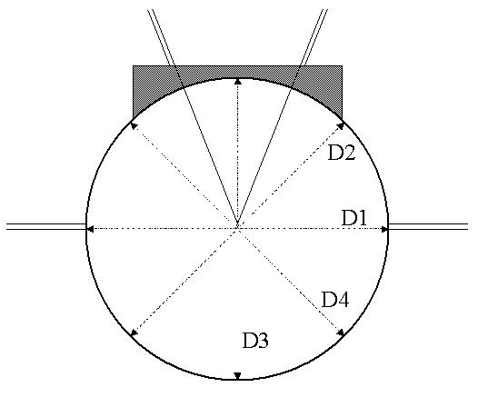

Próg do pchnięcia kulą musi być sprawdzony przed zawodami.

Nachylenie koła do pchnięcia kulą

Kierunek nachylenia | Koło A | Koło B
Kierunek nachylenia | % | %
Nachylenie koła od D3 do środka koła
Nachylenie kola od środka koła do progu
Całkowite nachylenie kola od D3 do progu

Sektor rzutów:

 | Wymagania IAAF | Koło A | Koło B
Sektor rzutów | Sektor rzutów ma nawierzchnię:  (zgodnie z Art. 187.10 „Przepisów zawodów w lekkoatletyce”) | TAK  NIE | TAK  NIE
Sektor rzutów | Całkowity spadek sektora rzutów w kierunku rzutu (pchnięcia) nie przekracza 1:1000 (zgodnie z Art. 187.11 „Przepisów zawodów w lekkoatletyce”) | TAK  NIE | TAK  NIE

Uwaga: dla ustalenia całkowitego spadku podłużnego sektora rzutów w kierunku rzutów (pchnięcia) na rzutni do pchnięcia kulą należy dokonać pomiaru poziomu sektora rzutów
i wyniki pomiaru poziomu koła w wymaganych punktach wskazanych na rysunkach (strona
43 i 44) - wyniki pomiarów poziomu koła i wyniki pomiarów poziomu na osi środkowej sektora
i liniach ograniczających sektor rzutów w odległości 10 m, 15 m, 20 m i 25 m od koła
(w przypadku sektora rzutów o mniejszej długości na jego końcu).

Nachylenie sektora rzutów
Odległość | Lewa strona sektora rzutów | Środek sektora rzutów | Prawa strona sektora rzutów
Odległość | Nachylenie% | Nachylenie% | Nachylenie%
0 – 10 m
0 – 15 m
0 – 20 m
0 – 25 m
* - patrząc ze środka koła w kierunku sektora rzutów
** - przy określaniu wartości procentowej nachylenia sektora rzutów spadek w kierunku miejsca upadku sprzętu oznaczać „-„ zaś wzrost poziomu w kierunku miejsca upadku sprzętu oznaczać „+”.
Dopuszczalny całkowity spadek sektora rzutów w kierunku rzutów nie może przekroczyć
1:1 000 (0,1%) – Art. 187.11

2. Rzutnia do rzutu dyskiem:

 | Wymagania IAAF |  |  | Koło A
Koło do rzutu dyskiem | Materiał użyty do koła jest zgodny z przepisami zawodów  w lekkoatletyce |  |  | TAK NIE
Koło do rzutu dyskiem | Górna krawędź obręczy koła znajduje się na poziomie otaczającego terenu (zgodnie z Art. 187.5 „Przepisów zawodów w lekkoatletyce”) |  |  | TAK NIE
Koło do rzutu dyskiem | Białe linie są namalowane na zewnątrz metalowej krawędzi obręczy. Linie mają minimum 0,75 m długości, 50 mm szerokości. Konstrukcja jest zgodna z Art. 187.7 „Przepisów zawodów w lekkoatletyce”) |  |  | TAK NIE
Koło do rzutu dyskiem | Wnętrze koła jest wykonane z materiału:
Koło do rzutu dyskiem | Powierzchnia koła jest pozioma i znajduje się poniżej poziomu górnej krawędzi obręczy koła |  |  | TAK NIE
Koło do rzutu dyskiem | Obręcz ma 6 mm grubości i jest pomalowana na biało |  |  | TAK NIE
Koło do rzutu dyskiem | Wewnętrzna średnica koła:  2.495 m (minimum),  2.505 m (maksimum) (zgodnie z Art. 187.6 „Przepisów zawodów lekkoatletyce”)  Głębokość koła:  14 mm (minimum),  26 mm (maksimum) (zgodnie z Art. 187.5 „Przepisów zawodów  w lekkoatletyce”) | D1 | średnica koła | m
Koło do rzutu dyskiem |  | D1 | głębokość koła | mm
Koło do rzutu dyskiem |  | D1 | głębokość koła | mm
Koło do rzutu dyskiem |  | D2 | średnica koła | m
Koło do rzutu dyskiem |  | D2 | głębokość koła | mm
Koło do rzutu dyskiem |  | D2 | głębokość koła | mm
Koło do rzutu dyskiem |  | D3 | średnica koła | m
Koło do rzutu dyskiem |  | D3 | głębokość koła | mm
Koło do rzutu dyskiem |  | D3 | głębokość koła | mm
Koło do rzutu dyskiem |  | D4 | średnica koła | m
Koło do rzutu dyskiem |  | D4 | głębokość koła | mm
Koło do rzutu dyskiem |  | D4 | głębokość koła | mm
Koło do rzutu dyskiem |  | Głębokość koła w środku |  | mm

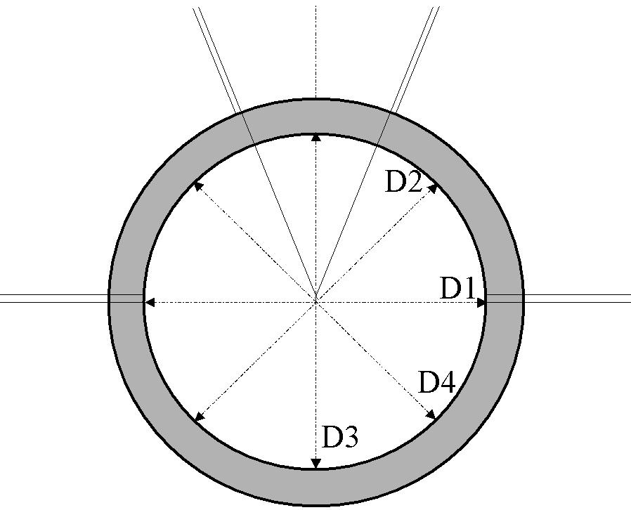

Nachylenie koła do rzutu dyskiem

Kierunek nachylenia | %
Nachylenie koła od D3 do środka koła
Nachylenie kola od środka koła do progu
Całkowite nachylenie kola od D3 do progu

Sektor rzutów:

 | Wymagania IAAF | Koło A | Koło B
Sektor rzutów | Sektor rzutów ma nawierzchnię:  (zgodnie z Art. 187.10 „Przepisów zawodów w lekkoatletyce”)
Sektor rzutów | Całkowity spadek sektora rzutów w kierunku rzutu nie przekracza 1:1000  (zgodnie z Art. 187.11 „Przepisów zawodów w lekkoatletyce”) | TAK NIE | TAK NIE

Uwaga: dla ustalenia całkowitego spadku podłużnego sektora rzutów w kierunku rzutów
na rzutni do rzutu dyskiem należy dokonać pomiaru poziomu sektora rzutów i wyniki pomiaru poziomu koła w wymaganych punktach wskazanych na rysunkach (strona 45 i 46) – wyniki pomiarów poziomu koła i wyniki pomiarów poziomu na osi środkowej sektora i liniach ograniczających sektor rzutów w odległości 30 m, 50 m, 70 m i 80 m od koła (w przypadku sektora rzutów o mniejszej długości na jego końcu).

Nachylenie sektora rzutów

Odległość | Lewa strona sektora rzutów | Środek sektora rzutów | Prawa strona sektora rzutów
Odległość | Nachylenie% | Nachylenie% | Nachylenie%
0 – 30 m
0 – 50 m
0 – 70 m
0 – 80 m
* - patrząc ze środka koła w kierunku sektora rzutów
** - przy określaniu wartości procentowej nachylenia sektora rzutów spadek w kierunku miejsca upadku sprzętu oznaczać „-„, zaś wzrost poziomu w kierunku miejsca upadku sprzętu oznaczać „+”.

Dopuszczalny całkowity spadek sektora rzutów w kierunku rzutów nie może przekroczyć 1:1000 (0,1%) – Art. 187.11

3. Rzutnia do rzutu młotem (tylko w przypadku oddzielnej rzutni do rzutu młotem)
Rzut młotem może być wykonywany z koła do rzutu dyskiem jeżeli średnica koła będzie zredukowana z 2,50 m do 2.135 m przez umieszczenie w środku pierścienia redukcyjnego (wkładki redukcyjnej).
 | Wymagania IAAF |  |  | Koło A
Koło do rzutu młotem | Materiał użyty do koła jest zgodny z przepisami zawodów  w lekkoatletyce |  |  | TAK NIE
Koło do rzutu młotem | Górna krawędź obręczy koła znajduje się na poziomie otaczającego terenu (zgodnie z Art. 187.5 „Przepisów zawodów w lekkoatletyce”) |  |  | TAK NIE
Koło do rzutu młotem | Białe linie są namalowane na zewnątrz metalowej krawędzi obręczy. Linie mają 0,75 m długości (minimum), 50 mm szerokości. Konstrukcja jest zgodna z Art. 187.7 „Przepisów zawodów w lekkoatletyce”) |  |  | TAK NIE
Koło do rzutu młotem | Wnętrze koła jest wykonane z materiału:
Koło do rzutu młotem | Powierzchnia koła jest pozioma i znajduje się poniżej poziomu górnej krawędzi obręczy koła |  |  | TAK NIE
Koło do rzutu młotem | Obręcz ma 6 mm grubości i jest pomalowana na biało |  |  | TAK NIE
Koło do rzutu młotem | Wewnętrzna średnica koła: 2.130 m minimum 2.140 m maksimum (zgodnie z Art. 187.6 „Przepisów zawodów lekkoatletyce”)  Głębokość: koła:  14 mm (minimum),  26 mm (maksimum) (zgodnie z Art. 187.5 „Przepisów zawodów  w lekkoatletyce”) | D1 | średnica koła | m
Koło do rzutu młotem |  | D1 | głębokość koła | mm
Koło do rzutu młotem |  | D1 | głębokość koła | mm
Koło do rzutu młotem |  | D2 | średnica koła | m
Koło do rzutu młotem |  | D2 | głębokość koła | mm
Koło do rzutu młotem |  | D2 | głębokość koła | mm
Koło do rzutu młotem |  | D3 | średnica koła | m
Koło do rzutu młotem |  | D3 | głębokość koła | mm
Koło do rzutu młotem |  | D3 | głębokość koła | mm
Koło do rzutu młotem |  | D4 | średnica koła | m
Koło do rzutu młotem |  | D4 | głębokość koła | mm
Koło do rzutu młotem |  | D4 | głębokość koła | mm
Koło do rzutu młotem |  | Głębokość koła w środku |  | mm

Nachylenie koła do rzutu młotem

Kierunek nachylenia | %
Nachylenie koła od D3 do środka koła
Nachylenie kola od środka koła do progu
Całkowite nachylenie kola od D3 do progu

Sektor rzutów:

 | Wymagania IAAF | Koło A | Koło B
Sektor rzutów | Sektor rzutów ma nawierzchnię:  (zgodnie z Art. 187.10 „Przepisów zawodów w lekkoatletyce”) | TAK  NIE | TAK  NIE
Sektor rzutów | Całkowity spadek sektora rzutów w kierunku rzutu nie przekracza 1:1000  (zgodnie z Art. 187.11 „Przepisów zawodów  w lekkoatletyce”) | TAK  NIE | TAK  NIE

Uwaga: dla ustalenia całkowitego spadku podłużnego sektora rzutów w kierunku rzutów
na rzutni do rzutu młotem należy dokonać pomiaru poziomu sektora rzutów i wyniki pomiaru poziomu koła w wymaganych punktach wskazanych na rysunkach (strona 45 i 46) – wyniki pomiarów poziomu koła i wyniki pomiarów poziomu na osi środkowej sektora i liniach ograniczających sektor rzutów w odległości 30 m, 50 m, 70 m i 90 m od koła (w przypadku sektora rzutów o mniejszej długości na jego końcu).

Nachylenie sektora rzutów

Odległość | Lewa strona sektora rzutów | Środek sektora rzutów | Prawa strona sektora rzutów
Odległość | Nachylenie% | Nachylenie% | Nachylenie%
0 – 30 m
0 – 50 m
0 – 70 m
0 – 80 m
* - patrząc ze środka koła w kierunku sektora rzutów
** - przy określaniu wartości procentowej nachylenia sektora rzutów spadek w kierunku miejsca upadku sprzętu oznaczać „-„, zaś wzrost poziomu w kierunku miejsca upadku sprzętu oznaczać „+”.
Dopuszczalny całkowity spadek sektora rzutów w kierunku rzutów nie może przekroczyć
1:1 000 (0,1%) – Art. 187.11

4. Rzutnia do rzutu oszczepem:
 | Wymagania IAAF | Rzutnia A | Rzutnia B
Rozbieg | Długość rozbiegu 30 m (minimum) | m | m
Rozbieg | Jest oznakowany dwoma równoległymi białymi liniami o szerokości 50 mm oddalonymi o 4,00 m | TAK NIE | TAK NIE
Rozbieg | Wymiary oraz konstrukcja łuku są w pełni zgodne z „Przepisami zawodów w lekkoatletyce” | TAK NIE | TAK NIE
Rozbieg | Dla umożliwienia określenia przez sędziów momentu opuszczenia przez zawodnika rozbiegu namalowane są na zewnątrz rozbiegu dwa białe kwadraty 50 mm x 50 mm w odległości 4 m w tył od końca punktów łuku rzutów | TAK NIE | TAK NIE
Rozbieg | Maksymalne nachylenie boczne rozbiegu jest mniejsze od 1:100 (zgodnie z Art. 187.9. „Przepisów zawodów w lekkoatletyce”) | TAK NIE | TAK NIE
Rozbieg | Maksymalny całkowity spadek podłużny w kierunku rzutu na ostatnich 20 m rozbiegu w kierunku biegu jest mniejszy od 1:1000 - 0,1% (zgodnie z Art. 187.9 „Przepisów zawodów w lekkoatletyce”) | TAK NIE | TAK NIE

Uwaga: dla ustalenia nachylenia bocznego (poprzecznego) rozbiegu i nachylenia podłużnego rozbiegu do rzutu oszczepem w kierunku biegu zawodnika należy dokonać pomiaru poziomu rozbiegu w wymaganych punktach wskazanych na rysunku (strona 47) – wyniki pomiarów
na liniach ograniczających rozbieg na jego początku (w miejscu wyrzutu), a następnie wyniki pomiaru poziomu rozbiegu w odległości 10 m, 20 m, 30 m i 36,5 m (w przypadku krótszego lub dłuższego rozbiegu na jego końcu).

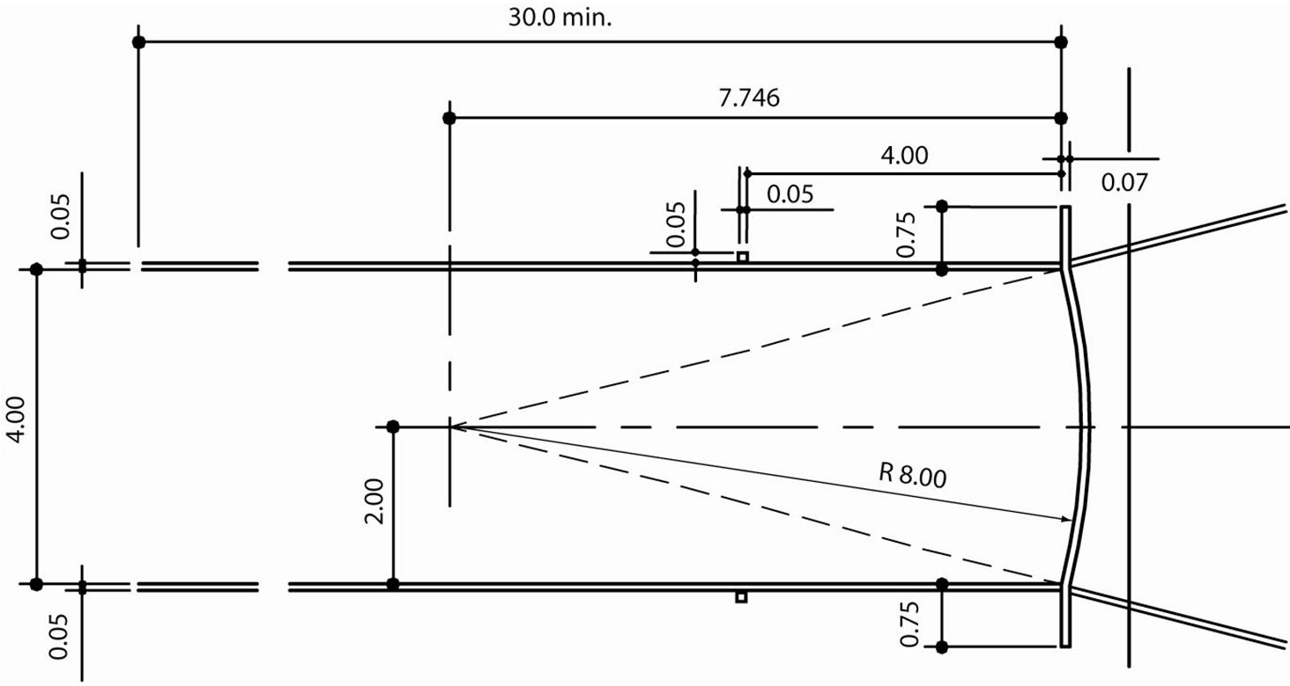

Wymiary w m

Nachylenie boczne (poprzeczne) rozbiegu
Położenie | Rzutnia A | Rzutnia B
Położenie | Nachylenie w % | Nachylenie w %
0 m
10 m
20 m
30 m
m
Nachylenie boczne (poprzeczne) rozbiegu nie może przekraczać 1:100 (1%) zgodnie
z Art. 184.3 „Przepisów zawodów w lekkoatletyce”).

Nachylenie podłużne rozbiegu
Położenie | Rzutnia A |  | Rzutnia B
Położenie | Nachylenie w % |  | Nachylenie w %
Położenie | Lewa strona | Prawa strona | Lewa strona | Prawa strona
10 m – 0
20 m – 0
30 m – 0
m – 0
Całkowite nachylenie podłużne (w dół w kierunku biegu zawodnika na ostatnich 20 m rozbiegu nie może przekraczać 1:1000 (0,1%) zgodnie z Art. 184.3. „Przepisów zawodów
w lekkoatletyce”).

Sektor rzutów:
 | Wymagania IAAF | Rzutnia A | Rzutnia B
Sektor rzutów | Sektor rzutów ma nawierzchnię:  (zgodnie z Art. 187.10 „Przepisów zawodów w lekkoatletyce”)
Sektor rzutów | Całkowity spadek sektora rzutów  w kierunku rzutu nie przekracza 1:1000 (zgodnie z Art. 187.11 „Przepisów zawodów w lekkoatletyce”) | TAK NIE | TAK NIE

Uwaga: dla ustalenia całkowitego spadku podłużnego sektora rzutów w kierunku rzutów rzutni do rzutu oszczepem należy dokonać pomiaru poziomu rozbiegu na jego początku
(na łuku w miejscu wyrzutu) i wyniki pomiaru poziomu sektora rzutów w wymaganych punktach wskazanych na rysunku (strona 47) - wyniki pomiarów poziomu w środku łuku wyrzutu i wyniki pomiarów poziomu na osi środkowej sektora i liniach ograniczających sektor rzutów
w odległości 30 m, 50 m, 70 m i 90 m od łuku (w przypadku sektora rzutów o mniejszej długości na jego końcu).

Nachylenie sektora rzutów
Odległość | Lewa strona sektora rzutów | Środek sektora rzutów | Prawa strona sektora rzutów
Odległość | Nachylenie% | Nachylenie% | Nachylenie%
0 – 30 m
0 – 50 m
0 – 70 m
0 – 90 m
* - patrząc z rozbiegu w kierunku sektora rzutów

** - przy określaniu wartości procentowej nachylenia sektora rzutów spadek w kierunku miejsca upadku sprzętu oznaczać „-„, zaś wzrost poziomu w kierunku miejsca upadku sprzętu oznaczać „+”.
Dopuszczalny całkowity spadek sektora rzutów w kierunku rzutów nie może przekroczyć 1:1000 (0,1%) – Art. 187.11
F. PODSUMOWANIE

W raporcie pomiarowym zaznaczając TAK potwierdzono spełnienie wymagań i wykonanie pomiarów dla poniżej podanych urządzeń.

Urządzenia zostały usytuowane względem bieżni zgodnie z załączonym schematem usytuowania urządzeń.

Pomierzono poziom bieżni co 50 m (41,667 m, 37,50 m, 25,00 m) na bieżni okrężnej oraz
na starcie 100 m i 110 m, zgodnie z załączonym dziennikiem pomiarowym i podano wyliczone nachylenia na podstawie różnic poziomu w poszczególnych punktach pomiaru w stosunku do poziomu na wewnętrznej krawędzi linii mety.

Pomierzono poziom rozbiegu skoczni do skoku wzwyż w środku zeskoku oraz w odległości
15 m, 20 m i 25 m od zeskoku, zgodnie z załączonym dziennikiem pomiarowym i podano wyliczone nachylenia na podstawie różnic poziomu w poszczególnych punktach pomiaru
w stosunku do poziomu w środku między stojakami (tzw. płaszczyzny skoku)
.
Pomierzono poziom rozbiegu skoczni do skoku o tyczce co 10 m od początku rozbiegu
do skrzynki do skoku o tyczce, zgodnie z załączonym dziennikiem pomiarowym i podano wyliczone nachylenia na podstawie różnic poziomu w poszczególnych punktach pomiaru
w stosunku do poziomu lewej i prawej krawędzi linii „zero”.

Pomierzono poziom rozbiegu skoczni do skoku w dal i trójskoku co 10 m na każdym rozbiegu na liniach ograniczających rozbieg włącznie z poziomem belek do odbicia
i zeskoczni, zgodnie z załączonym dziennikiem pomiarowym i podano wyliczone nachylenia na podstawie różnic poziomu w poszczególnych punktach pomiaru w stosunku do poziomu lewej i prawej krawędzi belki do odbicia w skoku w dal (trójskoku).

Pomierzono poziom koła rzutni do pchnięcia kulą oraz poziom sektora rzutów w kierunku rzutów na liniach ograniczających sektor w odległości 10 m, 15 m, 20 m i 25 m oraz na linii środkowej sektora rzutów, zgodnie z załączonym dziennikiem pomiarowym i podano wyliczone nachylenia na podstawie różnic poziomu w poszczególnych punktach pomiaru
w stosunku do poziomu koła.

Pomierzono poziom koła rzutni do rzutu dyskiem i młotem oraz poziom sektora rzutów
w kierunku rzutów na liniach ograniczających sektor w odległości 30 m, 50 m, 70 m i 80 m oraz na linii środkowej sektora rzutów, zgodnie z załączonym dziennikiem pomiarowym
i podano wyliczone nachylenia na podstawie różnic poziomu w poszczególnych punktach pomiaru w stosunku do poziomu koła.

Pomierzono poziom rozbiegu rzutni do rzutu oszczepem na jego początku (0 m) oraz
na liniach ograniczających rozbieg w odległości 10 m, 20 m, 30 m i 33,5 m, zgodnie
z załączonym dziennikiem pomiarowym i podano wyliczone nachylenia na podstawie różnic poziomu w poszczególnych punktach pomiaru w stosunku do poziomu lewej i prawej krawędzi łuku wyrzutu.

Pomierzono poziom sektora rzutów rzutni do rzutu oszczepem w kierunku rzutów na liniach ograniczających sektor w odległości 30 m, 50 m, 70 m i 90 m oraz na linii środkowej sektora rzutów, zgodnie z załączonym dziennikiem pomiarowym i podano wyliczone nachylenia
na podstawie różnic poziomu w poszczególnych punktach pomiaru w stosunku do poziomu
w środku łuku wyrzutu.

G. WNIOSKI

Bieżnia stadionu została sprawdzona pod względem nachylenia bocznego i nachylenia
w kierunku biegu zawodnika (poprzecznego i podłużnego) oraz długości dystansów rozgrywanych konkurencji biegowych. . TAK NIE

Biorąc pod uwagę załączone pomiary, wykonane w czasie pomiaru bieżni stadionu, rekomendujemy przyznanie* . TAK NIE

Jeżeli odpowiedź brzmi NIE, należy podać powody, dla których nawierzchnia bieżni nie jest zgodna ze standardami IAAF.

Data: …………………………………………………………………………………..……….

Nazwisko dokonującego pomiary: ………………………………….……………………….

Podpis: ………………………………………………………………………………………….

* (w przypadku wniosku wysyłanego do IAAF podać: IAAF Class 2 Certificate,
lub w przypadku zaliczenia testu nawierzchni syntetycznej IAAF Class 1 Certificate,
w przypadku wniosku przesyłanego do PZLA – Świadectwa PZLA).

H. WYMAGANIA OGÓLNE

Artykuł 140 Przepisów zawodów w lekkoatletyce IAAF stanowi, że wszystkie bieżnie przeznaczone do użytku podczas zawodów wymienionych w artykule 1.1(a) do (j) muszą odpowiadać rygorystycznym wymaganiom odnoszącym się do dokładnych pomiarów określonych w przepisach IAAF oraz, w szczególności, w podręczniku IAAF „Track and Field Facilities Manual”.

Niniejszy raport z pomiarów, opracowany przez uprawnionego geodetę jest jednym
z wymagań niezbędnych do wydania IAAF Class 1, Class 2 Athletic Facility Certificate,
lub Świadectwa wydawanego przez PZLA.

Wniosek o wydanie IAAF Athletic Facility Certification może być złożony przez agenta
w imieniu właściciela bieżni, lecz powinien być podpisany przez właściciela bieżni stadionu lekkoatletycznego, gdyż IAAF wymaga natychmiastowego zawiadomienia
o jakichkolwiek zmianach. Wniosek przed złożeniem w IAAF powinien być zaopiniowany przez Komisję Obiektów i Urządzeń PZLA.

Wystawione certyfikaty przez IAAF i PZLA są ważne przez czas nieokreślony. W przypadku zmiany oznakowania bieżni należy powiadomić IAAF i PZLA, wówczas zaistnieje konieczność przygotowania aktualnego raportu pomiarowego.

Wszystkie sprzęty przenośne, takie jak płotki, przeszkody do biegu z przeszkodami, zeskoki do skoków wzwyż i skoku o tyczce, belki do odbicia, klatki do rzutów i inne muszą być poddane przeglądowi przed zawodami i nie są częścią tego raportu.

Właściciel stadionu:
Adres:
Telefon:
Fax:
E-mail:
Data:
Podpis:

Uwaga: wyniki pomiarów wysokości należy przedstawić na załączonych wzorach.

KOMENTARZ DO POMIARÓW URZĄDZEŃ STADIONU

* W przypadku ubiegania się o przyznanie I i II kategorii obiektu lub o przyznanie certyfikatu Class 1 Athletic Facility Certificate, Class 2 Athletic Facility Certificate, raport sporządzony
w języku angielskim (wg wzoru zamieszczonego na stronie IAAF) należy przesłać do IAAF,
po jego zaopiniowaniu przez Komisję Obiektów i Urządzeń PZLA. Do PZLA należy dodatkowo przesłać jego polską wersję, sporządzoną wg niniejszego wzoru.
W przypadku pozostałych stadionów (III – V kategorii i dopuszczanych do zawodów stadionów niepełnowymiarowych – 300,00 m i 333,33 m) raport sporządzony w języku polskim należy przesłać do Polskiego Związku Lekkiej Atletyki, łącznie z metryką oznakowania bieżni.
W przypadku stadionów, których promień bieżni odbiega od standardowego promienia 400 m bieżni (36,50 m) i stadionów niepełnowymiarowych (o obwodzie bieżni 300,00 m i 333,333 m)
do raportu przesyłanego do PZLA należy dołączyć metrykę oznakowania bieżni, sporządzoną
wg wzoru zamieszczonego na stronie internetowej Komisji Obiektów i Urządzeń PZLA.

Bieżnia okrężna – dziennik pomiarowy
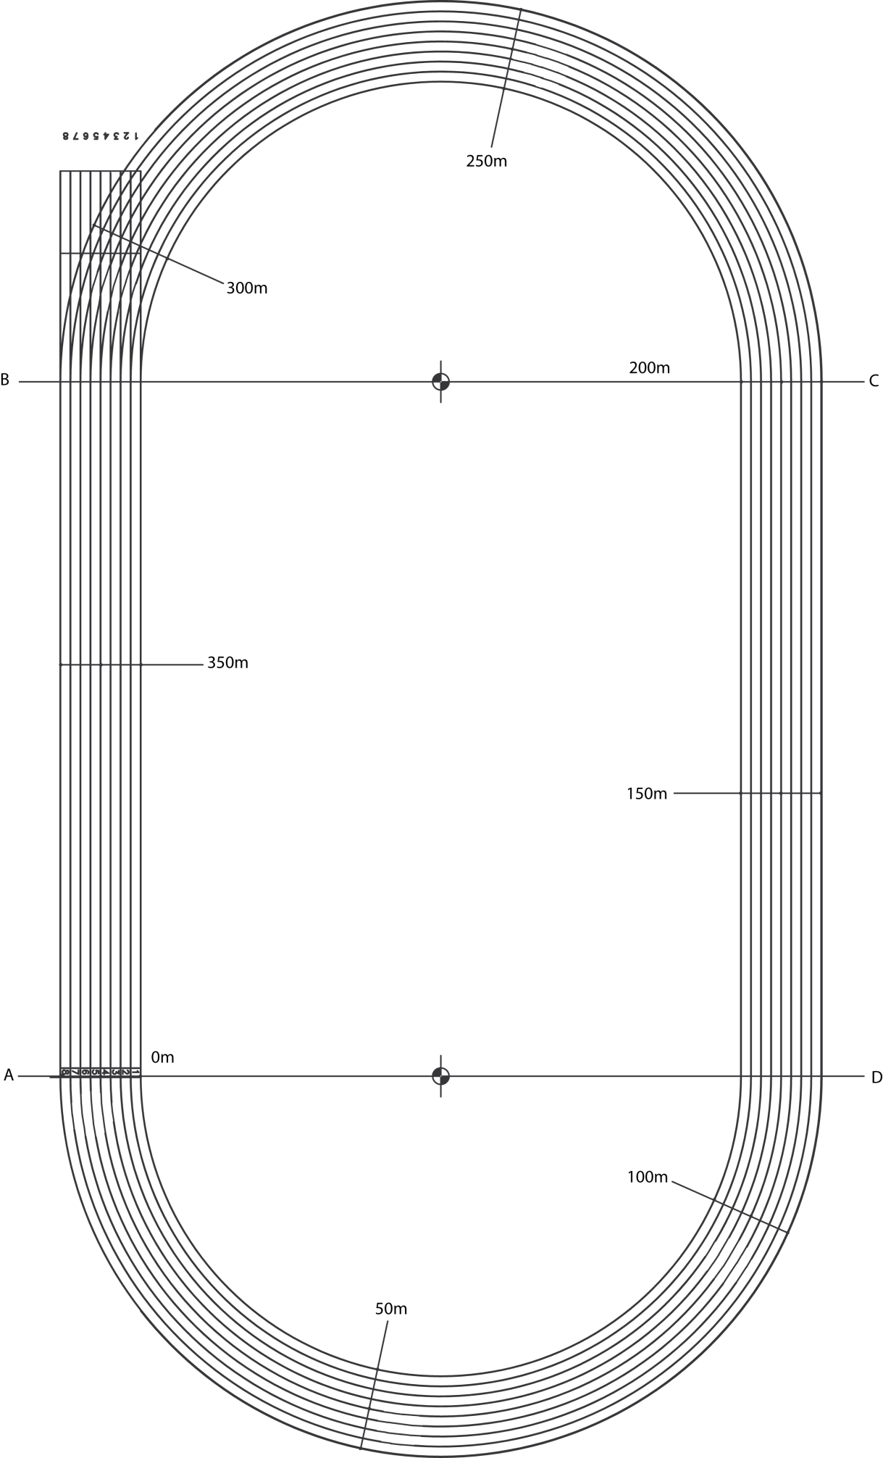

Nazwa i miejsce obiektu:

0,000

Bieżnia prosta finiszowa – dziennik pomiarowy

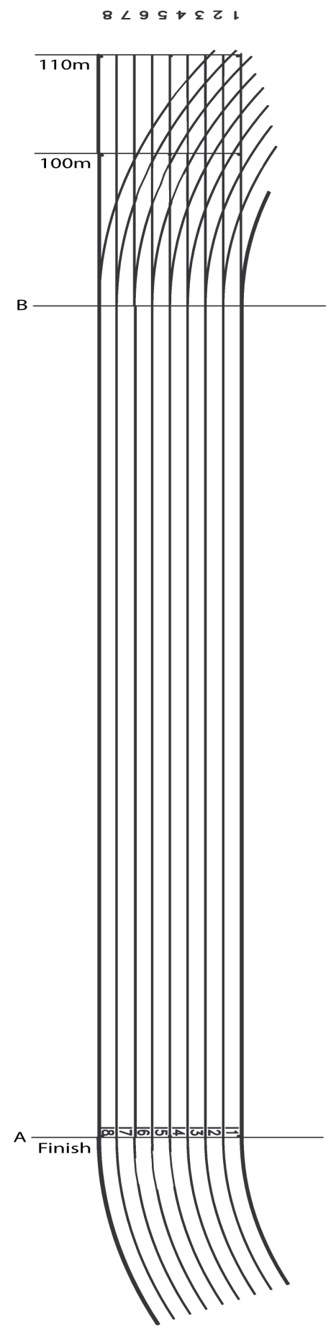

0,000

Nazwa i miejsce obiektu:

Skocznia do skoku wzwyż – dziennik pomiarowy

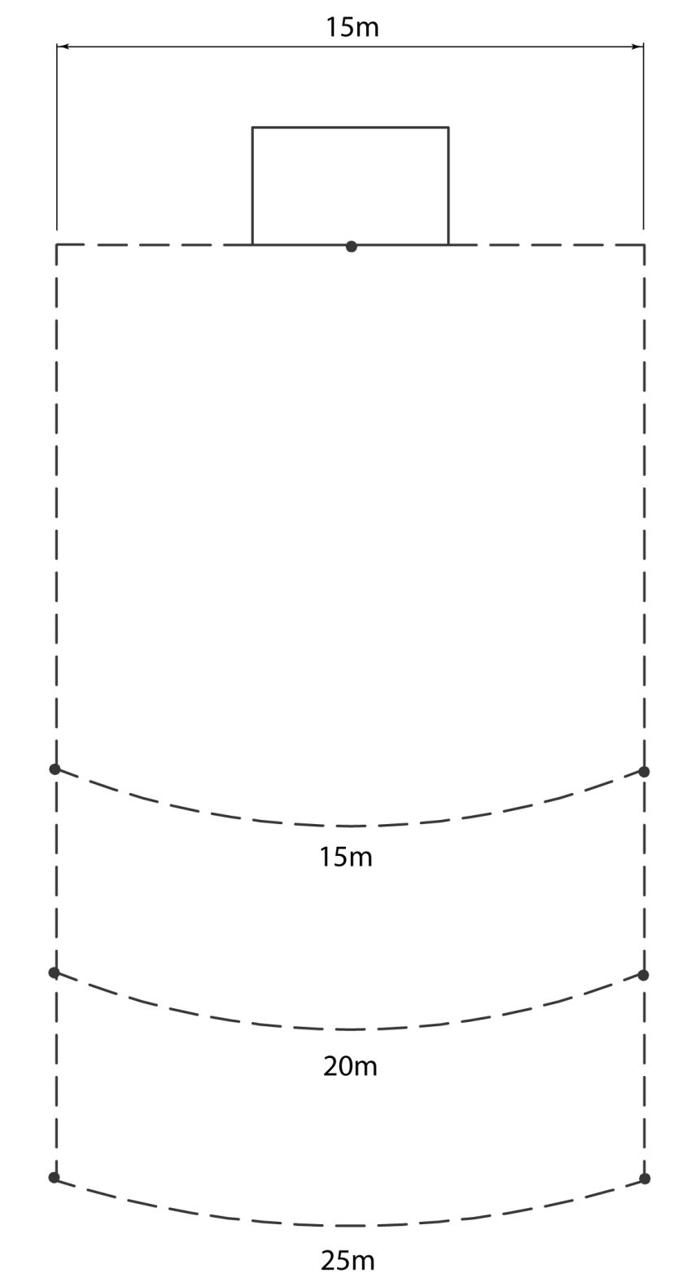
0,000

Nazwa i miejsce obiektu:

Rozbieg do skoku o tyczce – dziennik pomiarowy

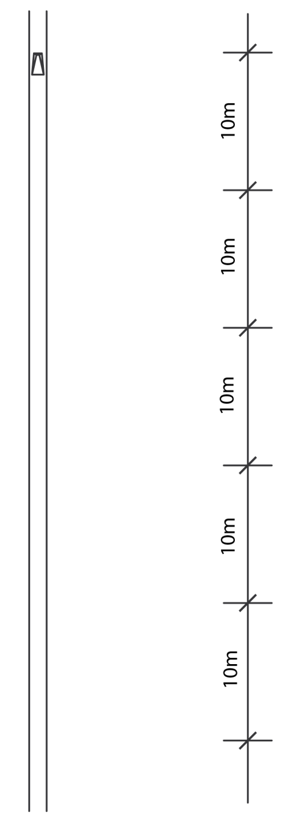

0,000

Nazwa i miejsce obiektu:

Rozbieg do skoku w dal – dziennik pomiarowy

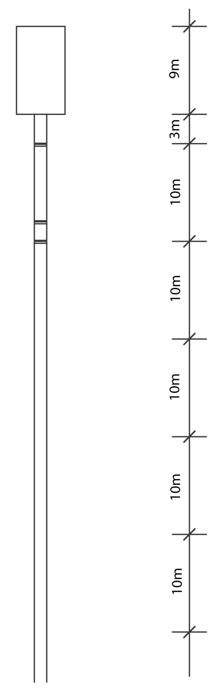

0,000

Nazwa i miejsce obiektu:

Rozbieg do trójskoku – dziennik pomiarowy

0,000

Nazwa i miejsce obiektu:

Rzutnia do pchnięcia kulą – dziennik pomiarowy

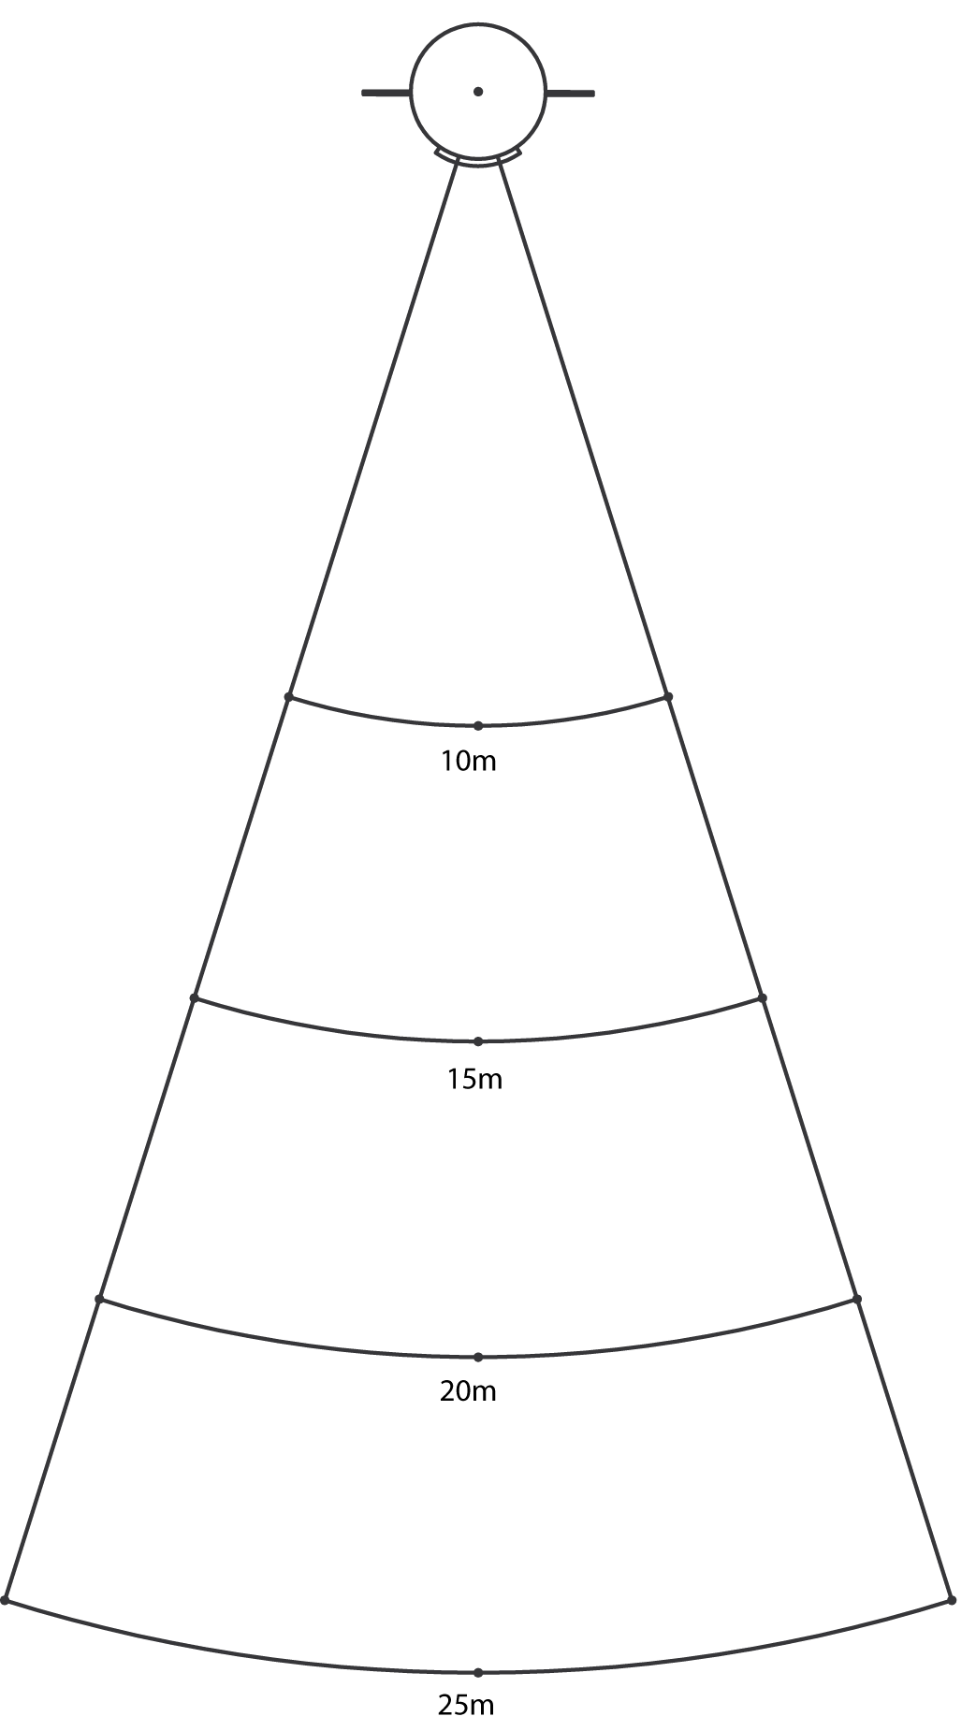

0.000

Nazwa i miejsce obiektu:

Koło rzutni do pchnięcia kulą – dziennik pomiarowy

0,000

Uwaga: Należy dokonać pomiarów wysokości wewnętrznej części powierzchni koła
w 4 jego punktach – w miejscu dokonywania pomiaru jego głębokości na liniach średnic D1 i D3 oraz w środku koła, przyjmując, jako 0,000 poziom wewnętrznej części koła w miejscu dokonywania pomiaru jego głębokości w punkcie pomiaru średnicy D3. Pomiary muszą być dokonywane bezpośrednio przy obręczy. Dopuszczalne nachylenie podłużne w kierunku pchnięcia nie może przekroczyć stosunku 1:1000 (0,1%).

Nazwa i miejsce obiektu:

Rzutnia do rzutu dyskiem i młotem – dziennik pomiarowy

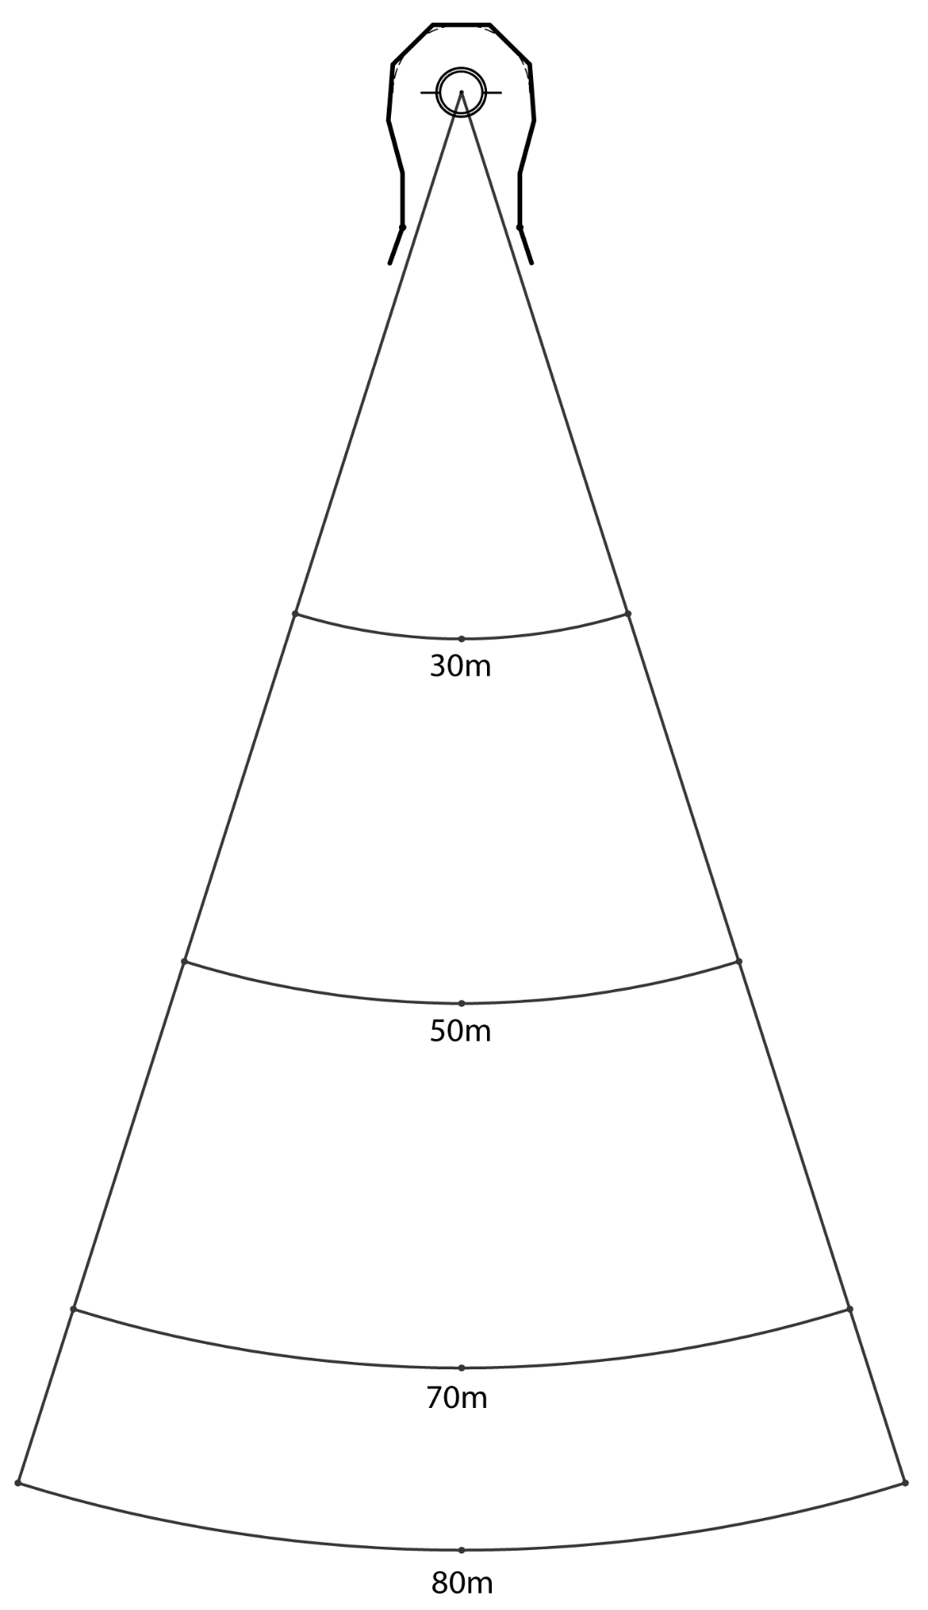

80m=
*90m=

0.000

80m=
*90m=
80m=
*90m=
* W przypadku rzutni do rzutu dyskiem i młotem (z kołem o średnicy 2,50 m w którym
dla przeprowadzania rzutu młotem jest montowana wkładka redukcyjna) dokonujemy pomiaru poziomów sektora rzutów na odległości 80 m i 90 m od środka koła
Nazwa i miejsce obiektu:

Koło rzutni do rzutu dyskiem i młotem – dziennik pomiarowy

0,000

Uwaga: Należy dokonać pomiarów wysokości wewnętrznej części powierzchni koła
w 4 jego punktach – w miejscu dokonywania pomiaru jego głębokości na liniach średnic D1 i D3 oraz w środku koła, przyjmując, jako 0,000 poziom wewnętrznej części koła w miejscu dokonywania pomiaru jego głębokości w punkcie pomiaru średnicy D3. Pomiary muszą być dokonywane bezpośrednio przy obręczy. Dopuszczalne nachylenie podłużne w kierunku rzutu nie może przekroczyć stosunku 1:1000 (0,1%).

Nazwa i miejsce obiektu:

Rzutnia do rzutu oszczepem – dziennik pomiarowy

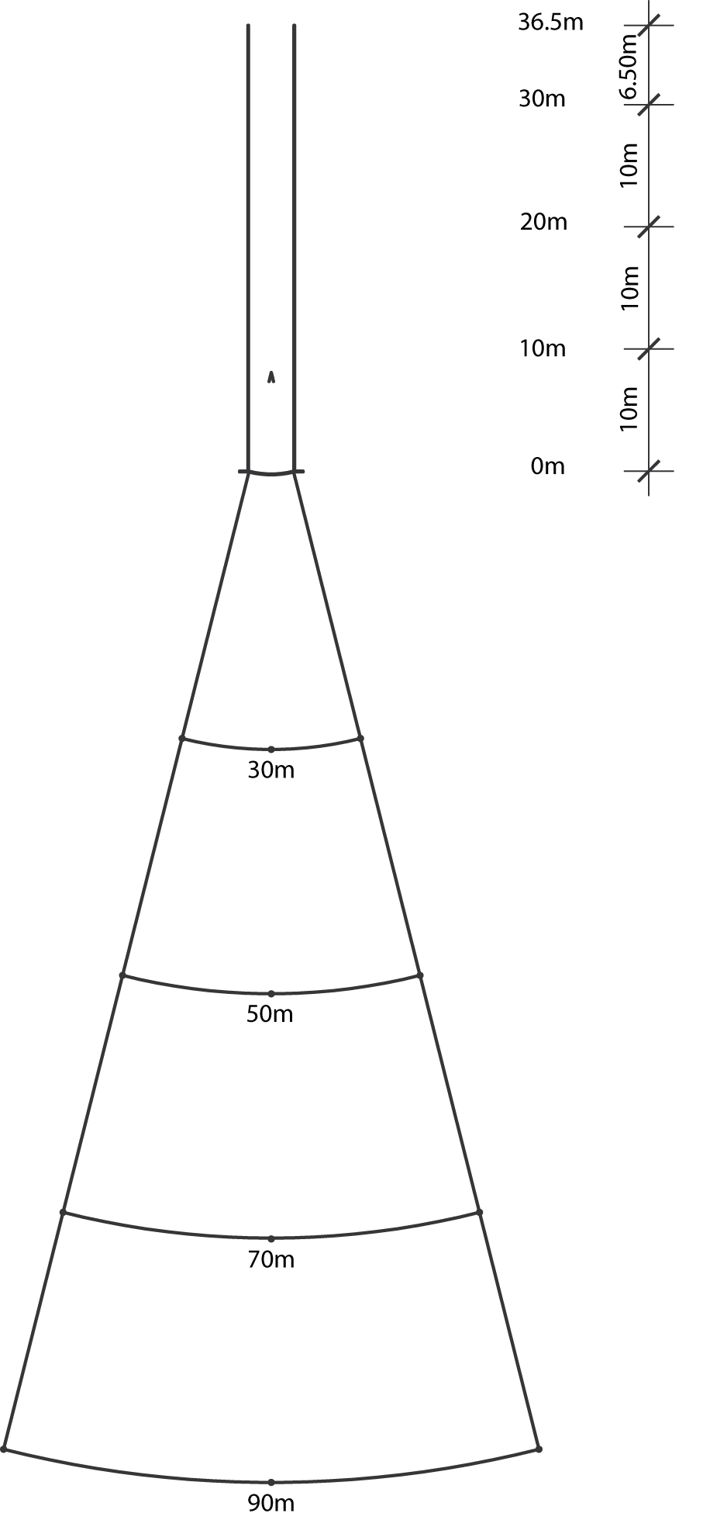

0,000

Nazwa i miejsce obiektu:

Pomiary dla bieżni o dwóch promieniach wiraży (tzw. bieżni koszowych)

N° | Kąt | Tor 1 |  | Tor 2 |  | Tor 3 |  | Tor 4 |  | Tor 5 |  | Tor 6 |  | Tor 7 |  | Tor 8 |  | Tor 9
 |  | R₁ = 34.000/51.543 m |  | R₂ = 35.22/52.763 m |  | R₃ = m |  | R₄ = m |  | R₅ = m |  | R₆ = m |  | R₇ = m |  | R₈ = m |  | R₉ = m
 |  | L | D | L | D | L | D | L | D | L | D | L | D | L | D | L | D | L | D
 | gon | m | mm | m | mm | m | mm | m | mm | m | mm | m | mm | m | mm | m | mm | m | mm
1 | 0.000
2 | 19.444
3 | 38.889
4 | 54.333
5 | 77.778
Średnia | 1-5
6 | 77.778
7 | 92.593
8 | 107.408
9 | 122.222
Średnia | 6-9
10 | 122.222
11 | 141.666
12 | 161.111
13 | 180.556
14 | 200.00
Średnia | 10-14
x 3.1416
15 | 0.000
16 | 19.444
17 | 38.889
18 | 54.333
19 | 77.778
Średnia | 15-19
20 | 77.778

N° | Kąt | Tor 1 |  | Tor 2 |  |  | Tor 3 |  |  | Tor 4 |  |  | Tor 5 |  |  | Tor 6 |  |  | Tor 7 |  |  | Tor 8 |  |  | Tor 9
21 | 92.593
22 | 107.408
23 | 122.222
Średnia | 20-23
24 | 122.222
25 | 141.666
26 | 161.111
27 | 180.556
28 | 200.000
Średnia | 24-27
x 3.1416
29 | S
30 | S

31 | A
32 | A

W przypadku rzutni do rzutu dyskiem i młotem (z kołem o średnicy 2,50 m w którym dla przeprowa-dzania rzutu młotem jest montowana wkładka redukcyjna) dokonujemy pomiaru poziomów sektora rzutów na odległości 80 m i 90 m od środka koła

